# 图形界面切换到字符界面

修改 /etc/inittab 文件中的启动级别为3，然后重启

或者直接执行命令：init 3

字符界面跳转到图形界面执行命令：init 5

# Linux命令

## 基本命令

### 查看Linux版本



### 查看Linux内核版本

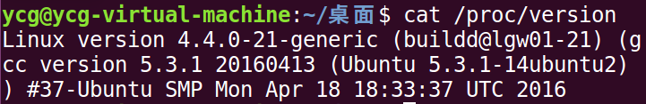

### 查看gcc版本

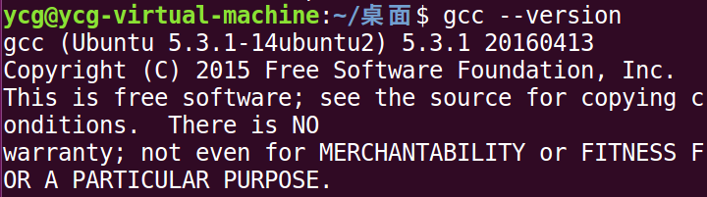

### 查看当前运行的进程信息

ps –aux //查看所有的进程

ps –aux | grep server //查看server进程及和他有关的进程

### 查看进程状态

netstat –apn | grep 端口号/进程id

### 杀死进程

kill -9 进程id

### 查看当前运行的线程

ps

### 查看资源限制

ulimit –a

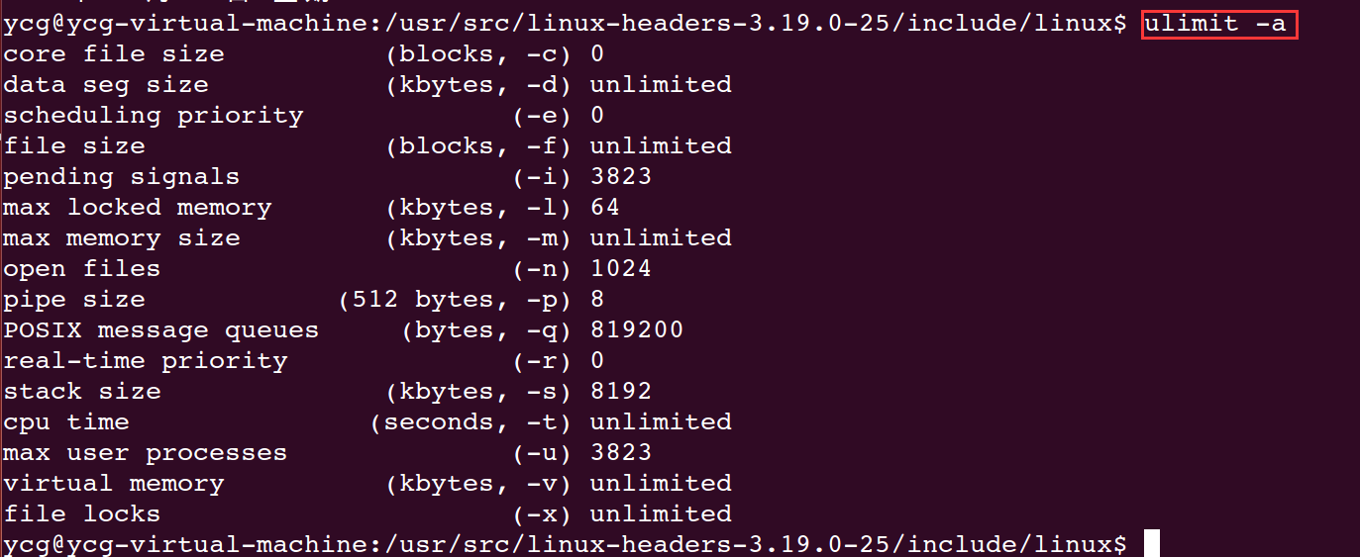

### 环境变量

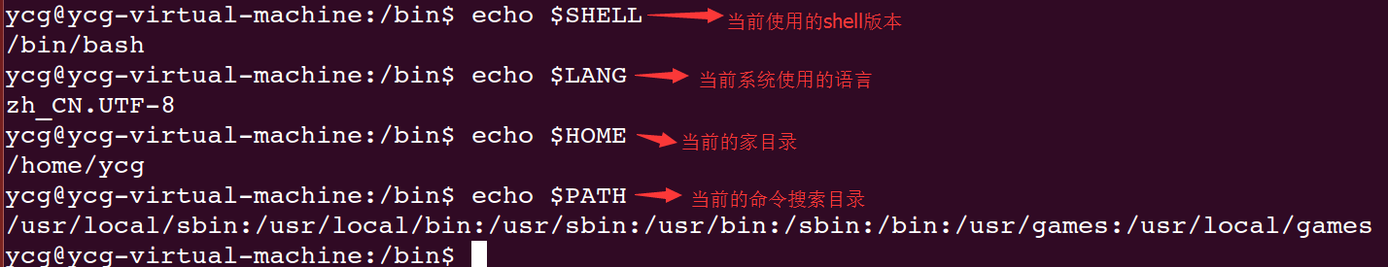

### 强制结束进程

kill -9 进程id

### 追踪可执行程序使用的系统调用

strace 可执行程序

### 查询端口的占用

netstat –apn | grep 8000

### ls

ls：列出当前目录中的文件和目录（不包括隐藏的）；

ls –a：列出当前目录中的文件和目录（包括隐藏的）

ls -l：列出文件或目录的详细信息（不包含隐藏的），等价于ll

ls –al：列出文件或目录的详细信息（包含隐藏的）

ls –l app*：只列出以app开头命名的文件

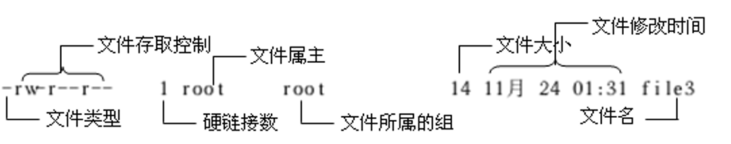

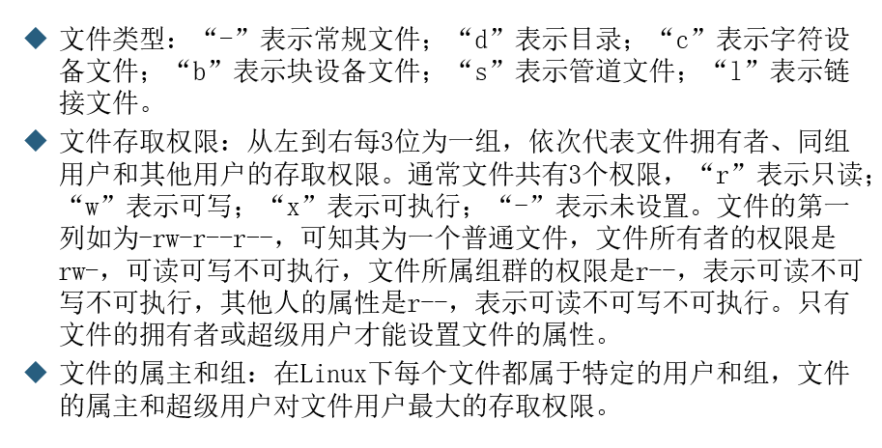

### mkdir 创建目录

mkdir abc 创建目录

### last 查看登录系统的用户信息

### cat 查看文件内容

cat只能查看文本文件的内容：

cat 文件名

cat –n 文件名 //带行号查看

### cd 切换目录

cd ~ //进入到当前登录用户的home目录下

### chmod 更改权限

chmod –R u+x 文件夹 //更改整个文件夹中的权限

### dos2unix 转换文件格式

可以把windows下创建的文件转为linux/Unix下的标准文件

dos2unix 文件名

### file 查看文件类型

file 文件名

### grep 搜索文件中的内容

grep aaa my.txt //在my.txt中搜索aaa，把匹配到aaa的那一行显示出来

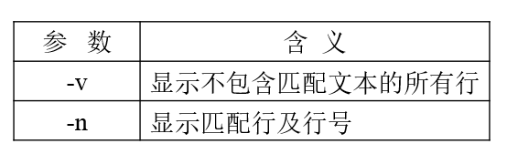

### find 查找文件

find /etc –name inittab

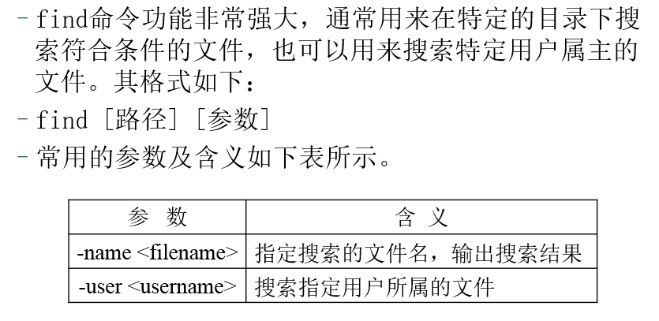

### rm 删除文件或目录

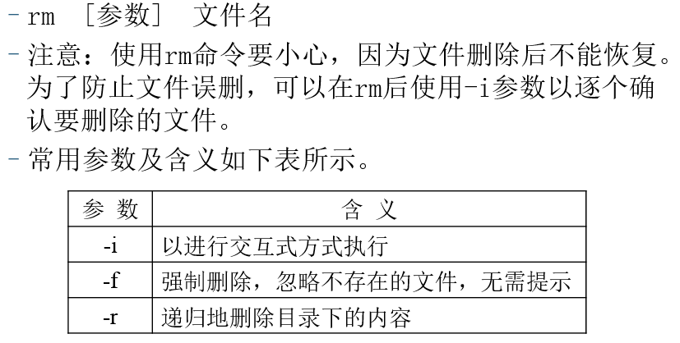

### cp 复制文件或目录

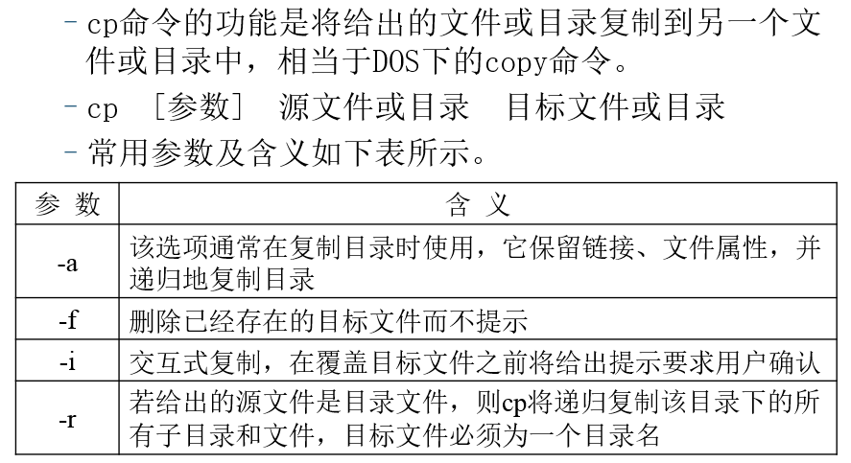

### gcc编译多个.o文件

gcc a1.o a2.o,a3.o –o myApp //把a1.o、a2.o和a3.o一起编译为myApp

### mv 移动或重命名文件

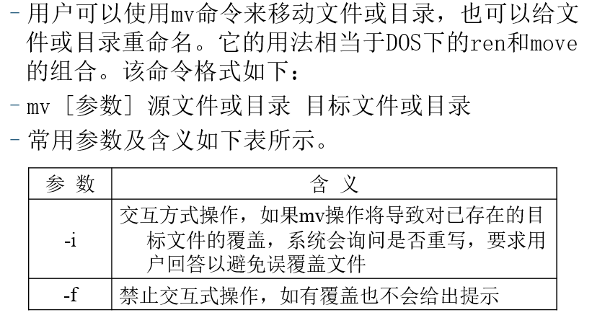

### mkdir 创建目录

### clear 清屏

### ps 查看进程

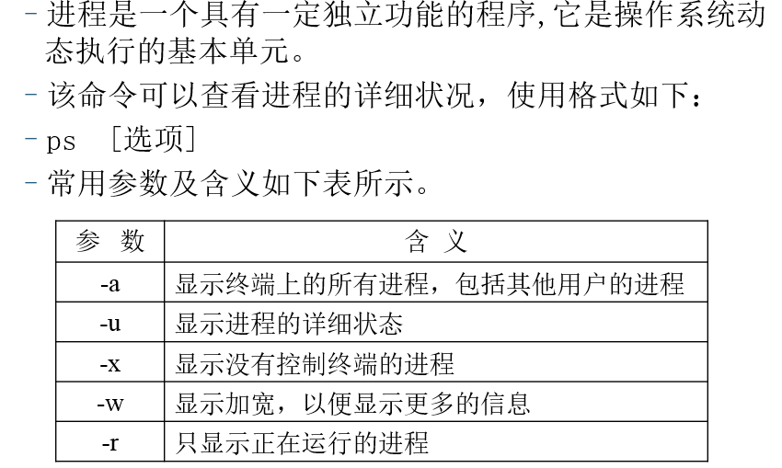

### pwd 查看当前所在的目录

### tail 查看文件末尾内容

tail 文件名;

tail –n 10 文件名; //查看文件最后10行的内容

### top 查看系统资源性能

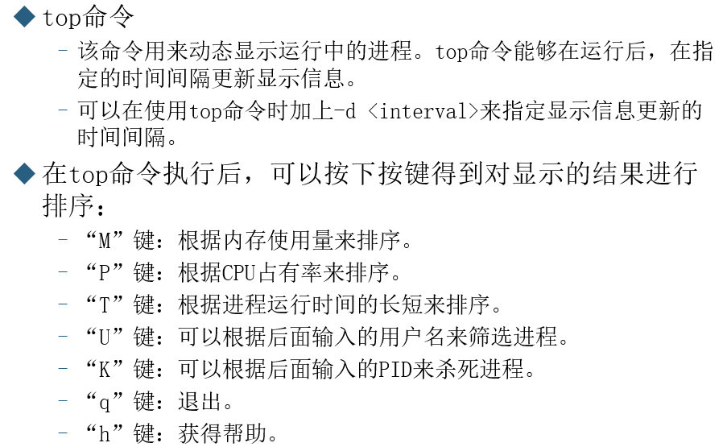

### touch 创建文件

touch a.txt

### rm 删除目录/文件

rm –f 目录名 //删除包含文件的目录（默认情况下rm只能删除空目录）

rm 文件名 //删除文件

### uname -a 查看Linux版本

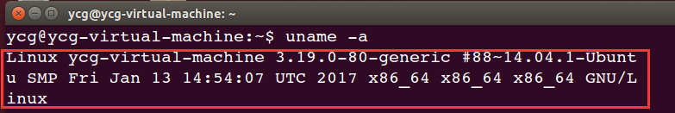

### whoami 查看当前用户

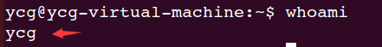

### who

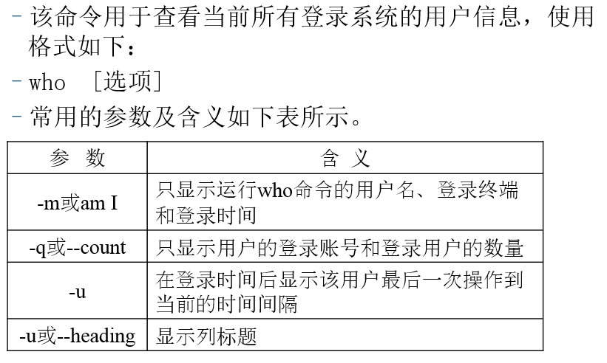

### w

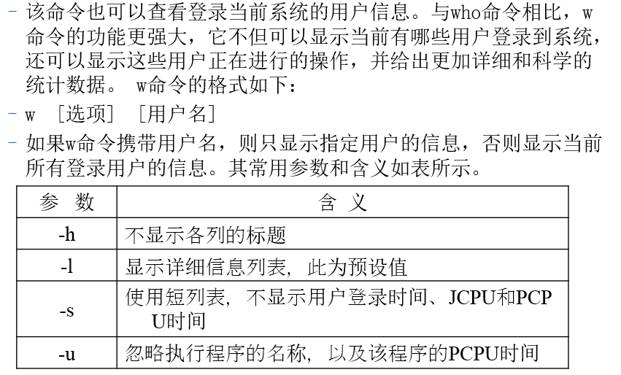

### tar 归档管理

tar只打包不压缩

tar –cvf aaa.tar aaa //把aaa目录打包成aaa.tar

tar –xvf aaa.tar //解包

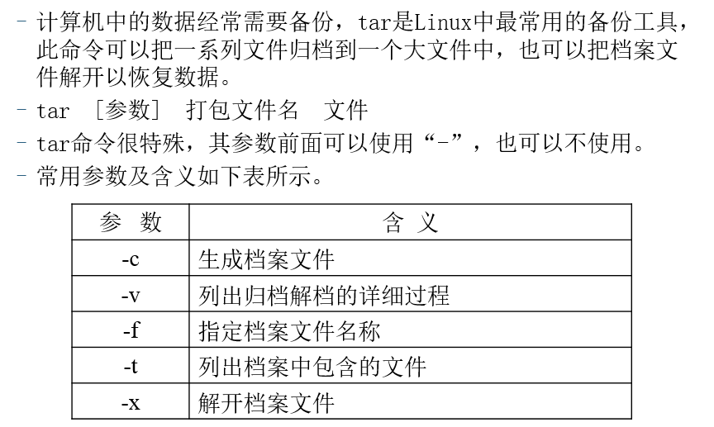

### gzip 文件压缩

gzip aaa.tar //把aaa.tar文件进行压缩

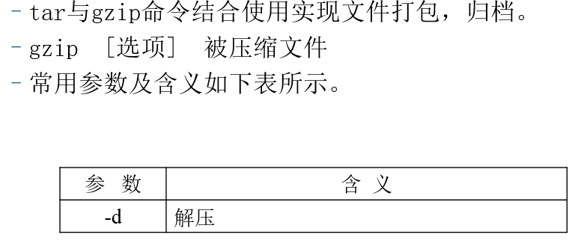

### man

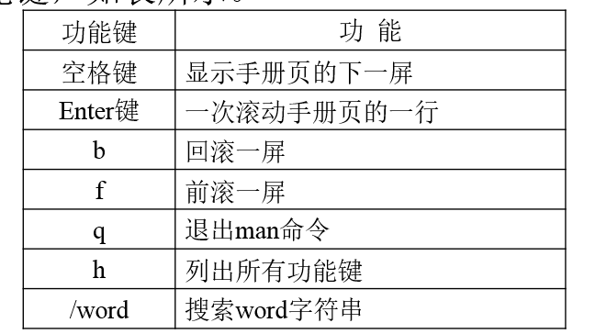

### nc 连接IP

nc 192.168.127.1 8000 //连接IP

## 文件权限管理

### 设置文件权限

chmod 777 文件名/目录名

### 修改文件/目录所属用户

chown 新用户名 文件名/目录名

chown .组名 文件名/目录名 //设置文件或目录的所属组

## 系统管理

### du

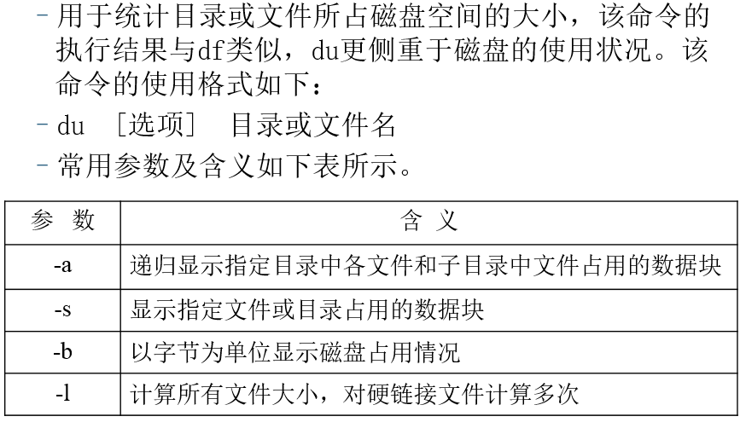

### mkfs 格式化

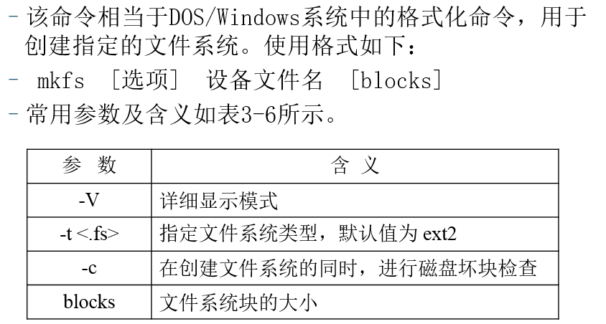

### rpm 安装/卸载软件

rpm –ivh 包名 //安装软件包

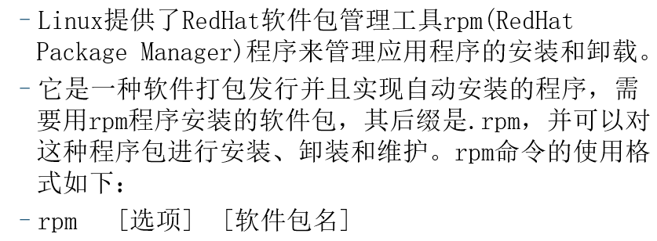

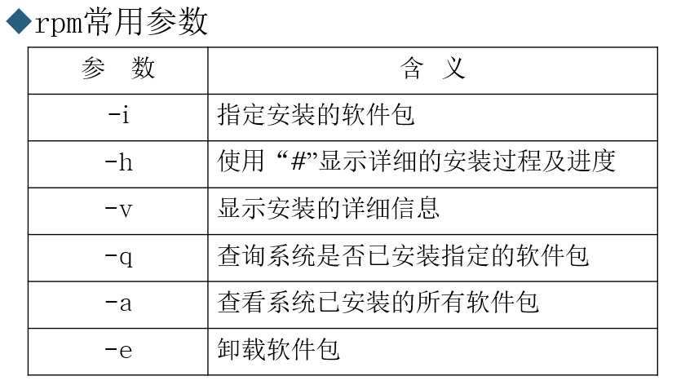

### 更新软件源（ubuntu系统）

sudo apt-get update

### 更新所有软件（ubuntu系统）

sudo apt-get dist-upgrade

### 查看系统资源上限

ulimit –a

ulimit –s 4096 //修改线程栈大小

### 查看系统端口

netstat -anp

## 用户管理

### 创建用户

adduser/useradd ycg //这种方式在/home目录下没有用户名文件夹

useradd –m ycg //这种方式创建的用户在/home目录下有用户名文件夹

### 设置密码

passwd ycg

### 创建组

groupadd 组名

### 设置用户所属的组

usermod –G 组名 用户名

### 删除用户

userdel –r ycg //删除用户和用户的主目录

# 设置Linux在当前目录下找到可执行程序

这个设置只对当前用户有效，设置完成后，当执行当前目录下的可执行程序时不需要在家./

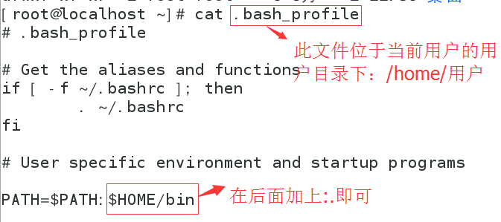

# shell编程

shell编程的代码是写在.sh文件中的，文件的开头必须写上“#!/bin/bash”来指定使用的bash。其他地方以“#”开头的都是注释内容，变量和等号、值之间不能有空格。

shell脚本中可以使用所有的Linux命令。

## 基本用法

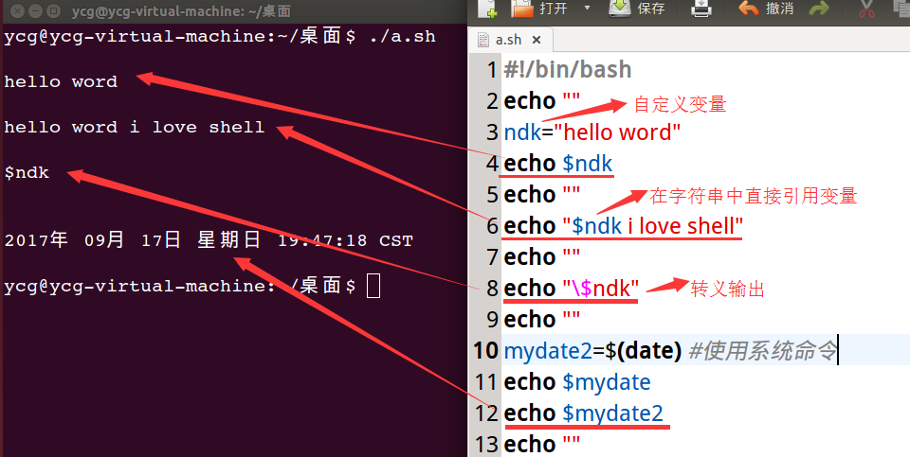

## 全局变量和局部变量

普通的变量只能在本shell脚本文件中使用；

export修饰的变量为全局变量，可以在引用了本shell脚本的其他脚本文件中使用：

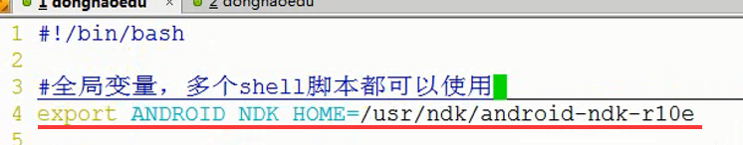

## 获取上条命令的退出状态码

echo $?

返回码含义：

0：正常退出；

1：未知错误；

126：命令不可执行；

127：命令未找到；

## 输出/输入重定向

使用“>”符号实现输出的重定向，使用“<”符号实现输入的重定向。

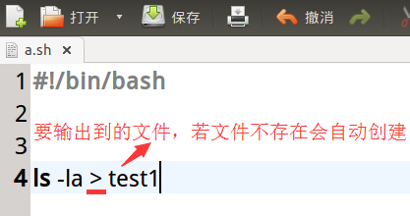

命令行：./a.sh 1> 文件名 //把标准输出重定向到指定的文件

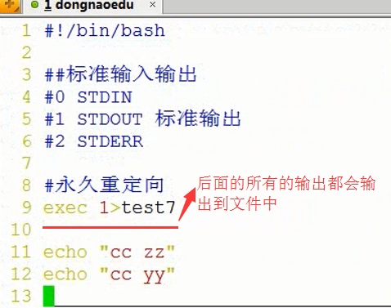

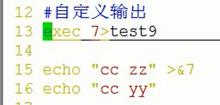

### bc管道运算

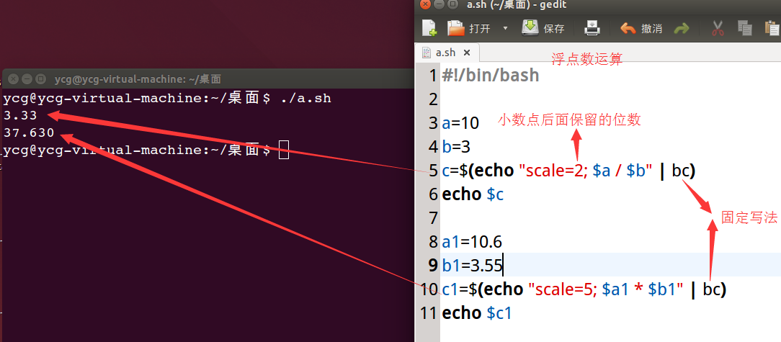

### bc内联输入重定向

里面可以包含多步不同的运算

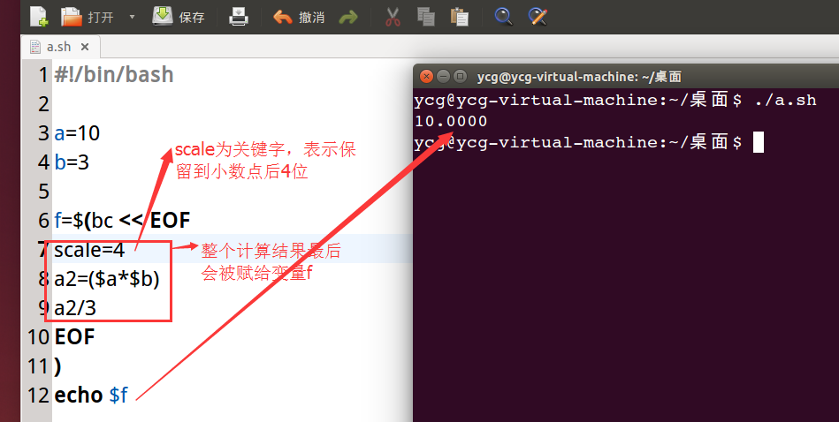

## 算数运算

变量被再次赋值时前面不需要加“$”符号。

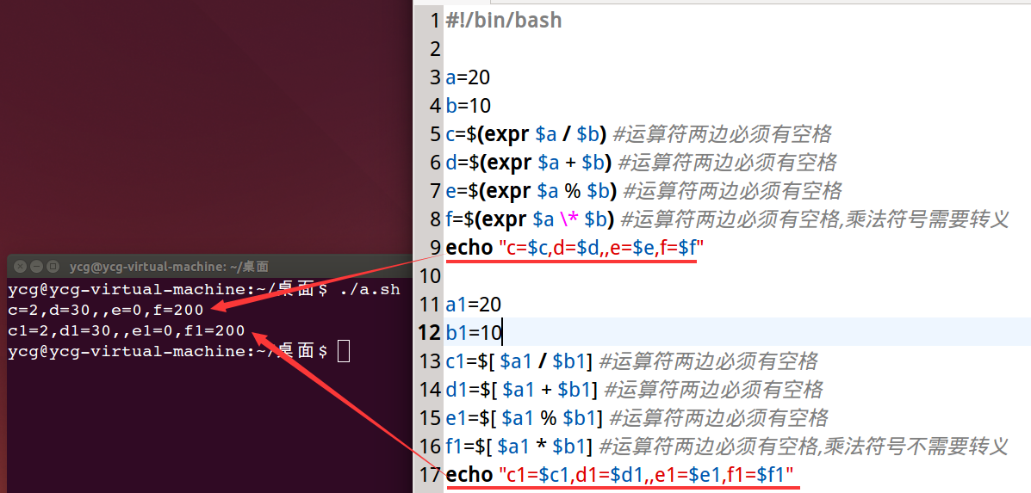



## 条件判断

### 判断命令是否执行成功

if条件的退出码只有为0时，then里面的命令才会执行。

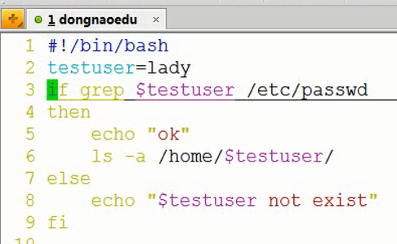

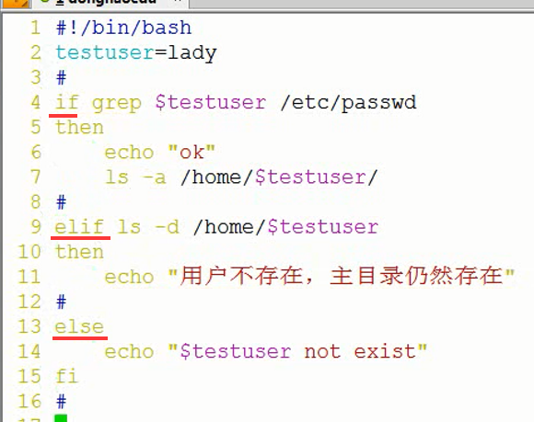

### 判断其他数据

#### 数值比较

-gt：大于；-lt：小于；-eq：等于；

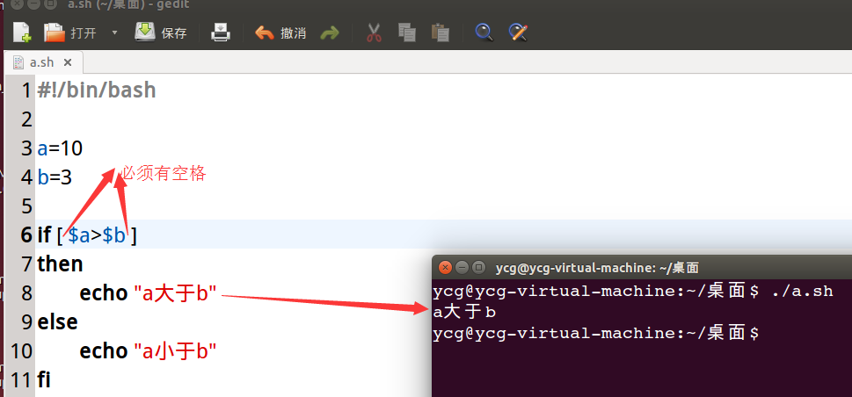

#### 字符串判断

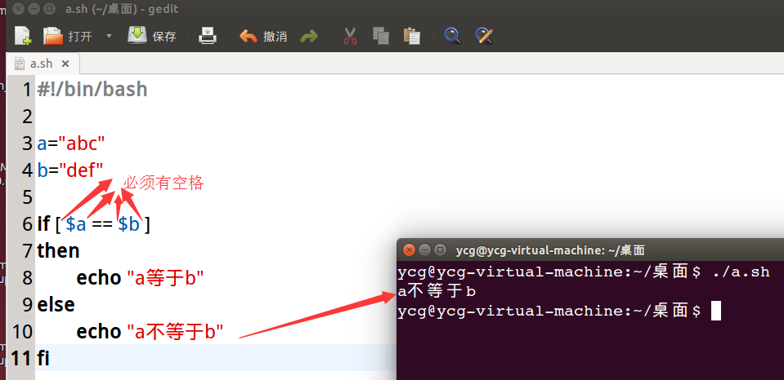

### 文件/目录判断

-d：检测是否是目录且存在；

-f：检测是否是文件且存在；

-r：检测是否是文件且可读；

-w：检测是否存在且可写；

-x：检测是否存在且可执行；

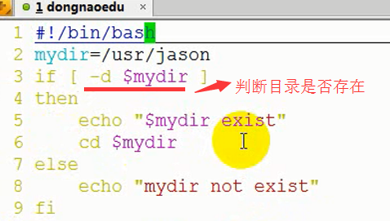

### 多条件判断

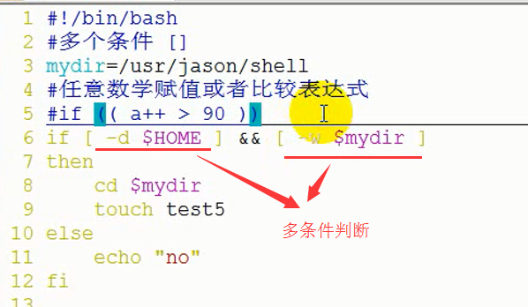

### case条件判断

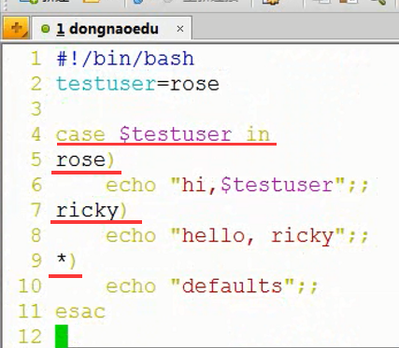

## 循环

### for循环

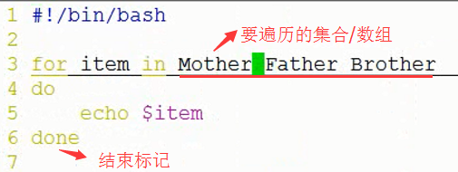

### while循环

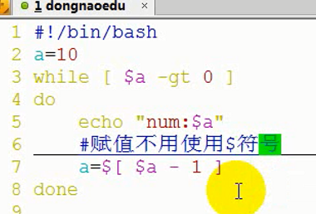

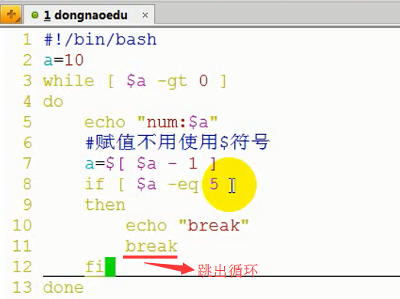

## 脚本传参

$#：获取命令行传入的参数总数；

$@：所有参数的集合；

$0->$n：分别获取传入的各个参数值（索引从0开始）；

## 函数

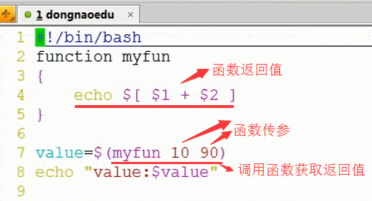

## 脚本文件引入

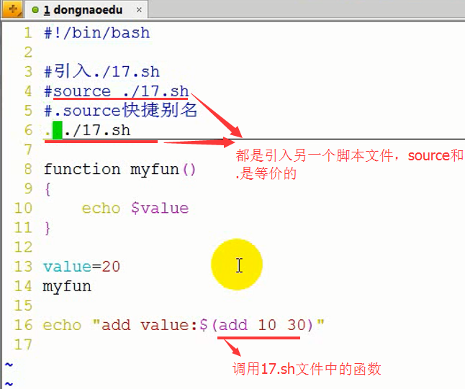

## 源码编译

1. 下载源码；
2. 执行源码中的configure文件（有时要加–disable-yasm参数），进行一系列的准备工作，对编译环境做一次检测会把检测信息生成在config.mak文件中；

./configure –help //可以查看可以设置的参数列表：

--prefix=/home/ycg //编译后的文件输出目录

--target-os=linux //指定操作系统

--arch=arm //指定cpu架构

--enable-shared //编译为动态库

--disable-static //不编译静态库

--disable-doc //不生成文档

--extra-cflags=”-fpic” //编译动态库时要加上这个参数

--enable-cross-compile //交叉编译

--cross-prefix=目录 //指定交叉编译使用的工具路径（如NDK目录D:\AndroidStudio\android-ndk-r14\toolchains\arm-linux-androideabi-4.9\prebuilt\windows-x86_64\bin\arm-linux-androideabi-）

--sysroot=目录 //指定arm指令（或其他指令x86）的sys目录（D:\AndroidStudio\android-ndk-r14\platforms\android-24\arch-arm）

1. 编写脚本，并配置编译参数

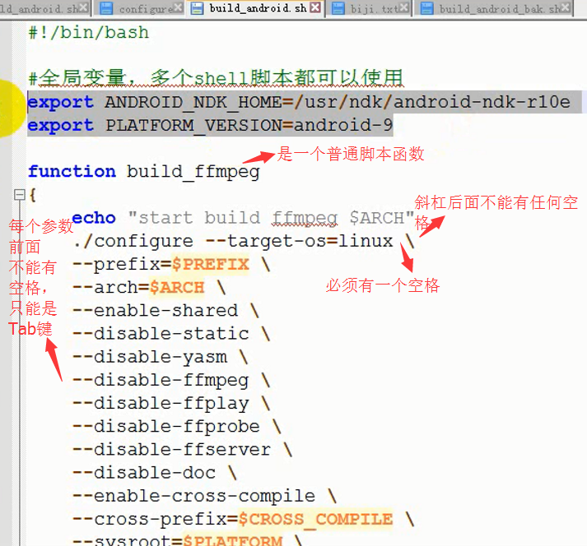

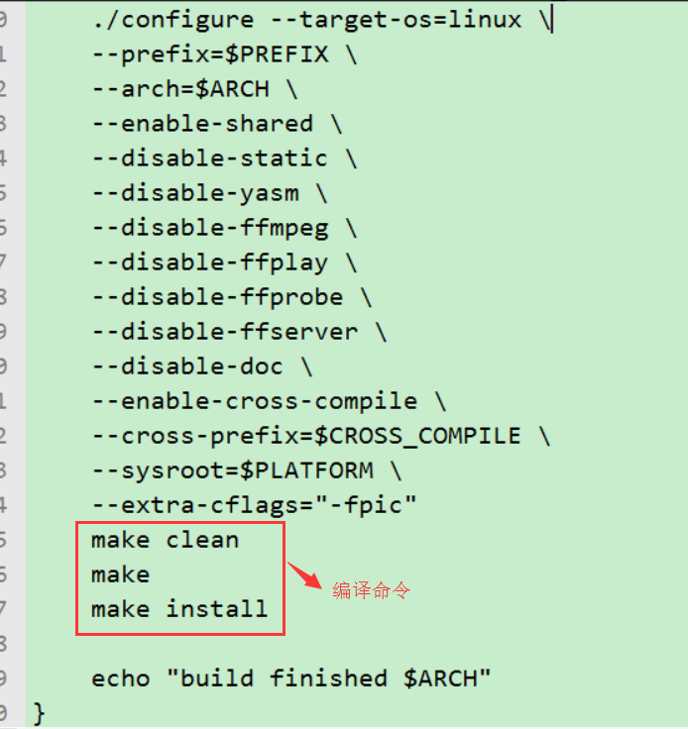

1. 执行.sh脚本文件开始编译

# make命令和Makefile文件

Makefile是固定写法，不可更改。

make命令可以自动执行当前目录下Makefile文件中的指令，但是默认情况下永远只执行Makefile文件中第一个标号后面的指令，若要执行其他标号后面的指令则要指定make执行的标号名字。标号后面的指令可以有多行。

每一个命令的开头必须是一个Tab键，不能是其他空格；

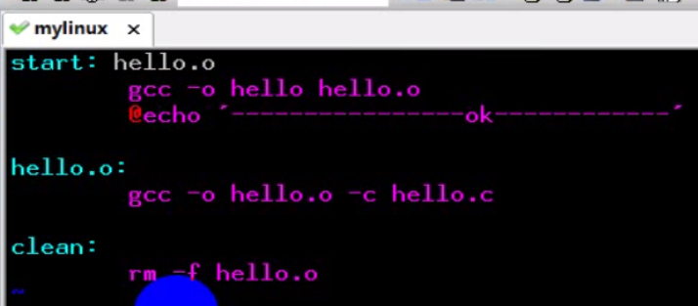

## 变量通配符

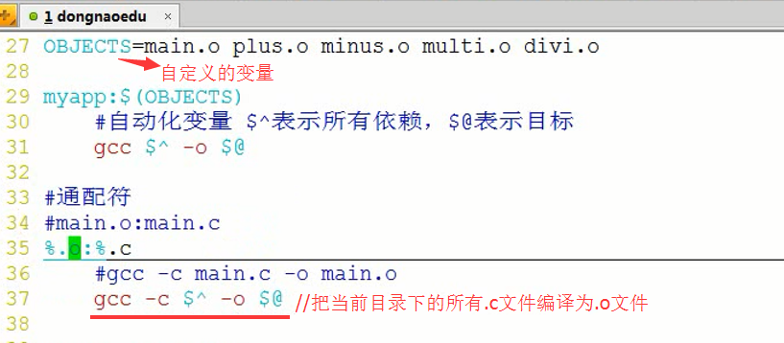

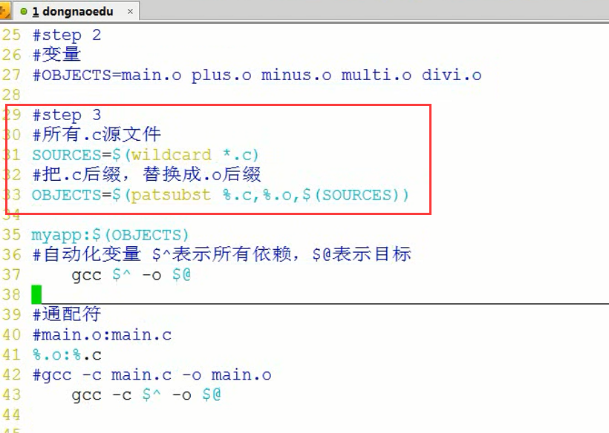

## Makefile中的变量使用

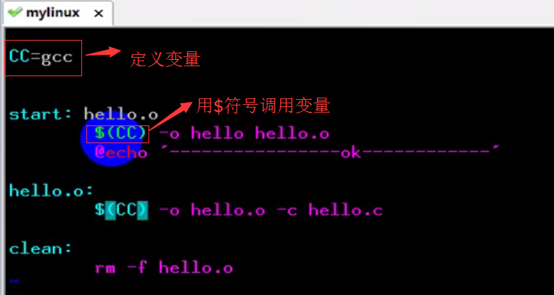

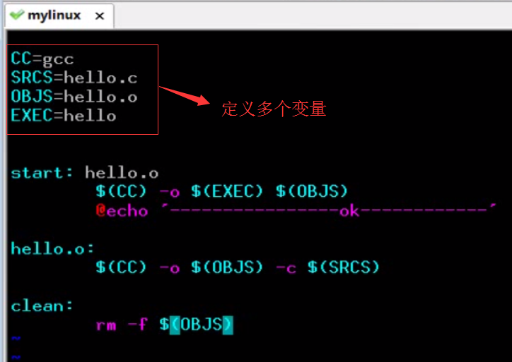

## 同时编译多个源文件

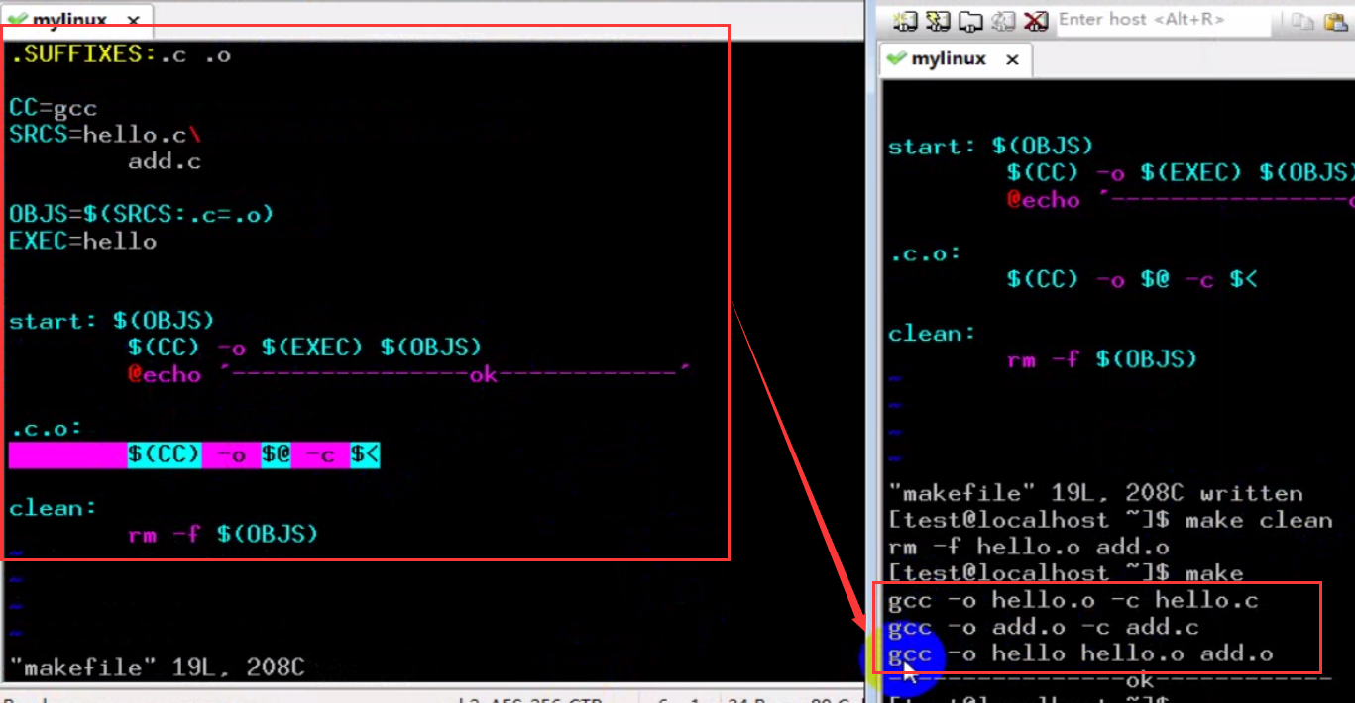

# gdb调试

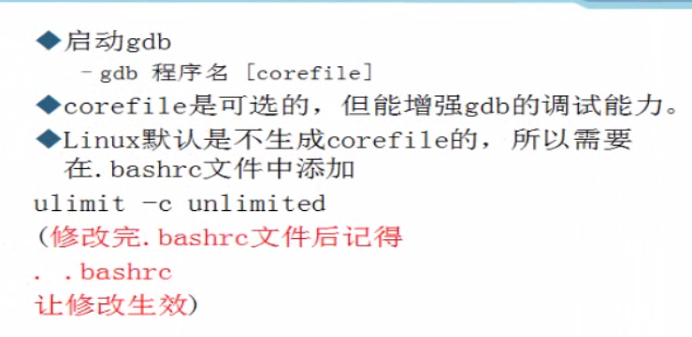

ulimit –a //查看corefile文件是否已开启（如果大小不为0就表示已开启）

ulimit –c 1024 //设置corefile文件的大小（同时会开启corefile）

gdb core //查看core文件中保存的错误信息

gdb 文件名 //进入调试状态

start //开始调试

list（简写l） //列出当前行的前后代码

list 函数名 //查看某个函数的代码

list 行号 //查看某一行的代码

next（简写n） //继续下一步执行

print（简写p）变量名 //查看变量的值

display 变量名 //设置变量监视，自动打印被监视变量的值

undisplay 添加监视的行号 //取消变量的自动打印

step（简写s）函数名 //进入函数内部执行调试

break（简写b）gdb中的行号 //在某一行设置断点

info（简写i）breakpoints //查看所有的断点

delete breakpoints 断点编号 //删除断点

contine //直接跳到下一个断点处

backtrace（简写bt） //查看之前的调用堆栈信息

frame 栈帧编号 //查看栈调用信息

## 设置生成corefile文件

cd 切换到当前用户的宿主目录；

打开.bashrc文件；

在其末尾添加：ulimit –c unlimited

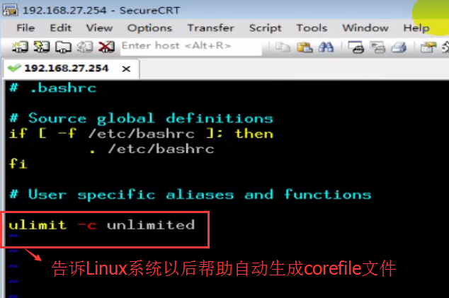

最后使配置文件生效：执行. .bashrc

## 调试程序

要想使gdb能够正确调试程序，在编译时必须加上 –g 参数。

quit命令表示退出gdb调试

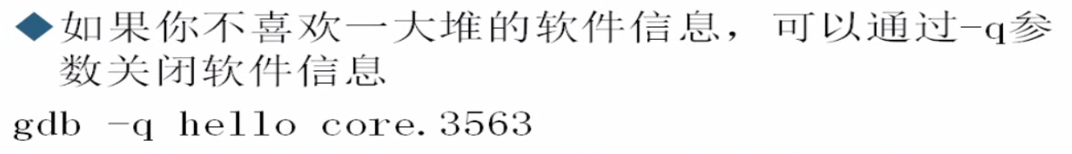

gdb 程序名：开始进入调试状态

quit：退出调试状态

start：开始单步调试

next：向下执行一步（逐过程，单步跳过，相当于F10）

step：向下执行一步（逐语句，单步进入，相当于F11）

print aa/&aa：打印变量的值或地址

break 25：在第25行添加一个断点

continue：直接跳到下一个断点处（相当于F8）

info breakpoints：查看所有的断点

delete breakpoints 4：按索引删除断点

backtrace：查看函数调用层级

frame：切换栈帧

finish：结束当前函数，返回到函数的调用点

set var n=100：在调试过程中改变变量的值

display 变量名：添加监视变量

undisplay 编号：取消监视变量

list：查看程序源代码

list 1：从第一行显示源代码

list 函数名：显示函数的源代码

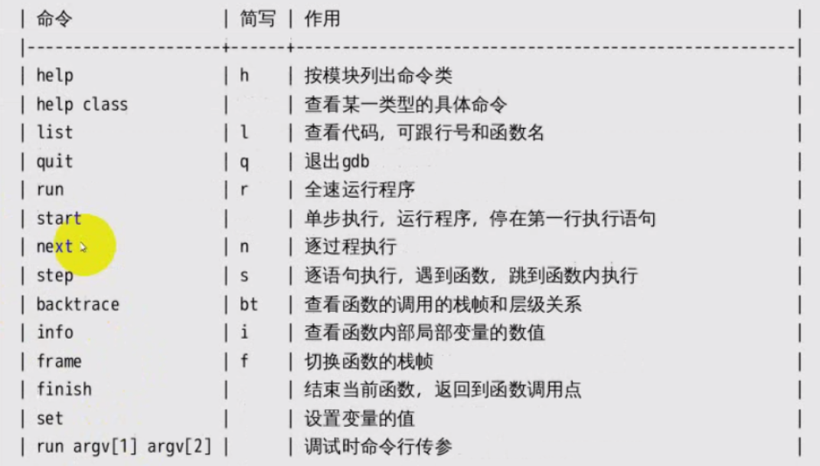

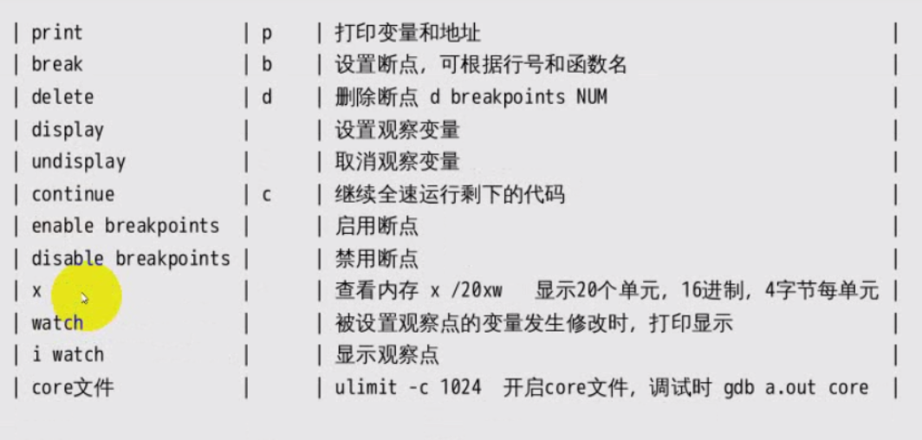

## 检查core文件是否开启

ulimit –a：如果大小为0表示core文件没有开启

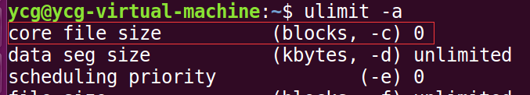

使用ulimit –c 1024开启并设置core文件的大小：

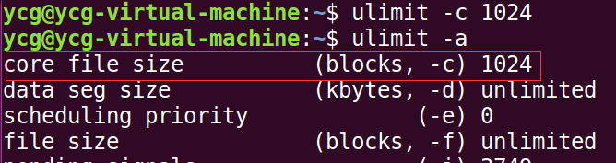

core文件开启后，再调试程序时就会直接定位到程序崩溃前出问题的地方：



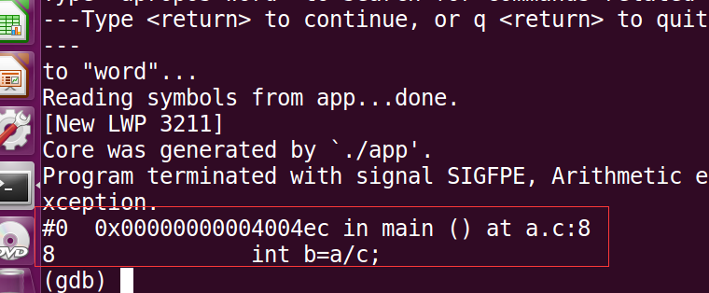

# 大端存储与小端存储

* 大端存储

即数据的高位存储在内存的低地址，数据的低位存储在内存的高地址上。

* 小端存储

即数据的高位存储在内存的高地址，数据的低位存储在内存的低地址上。

# 文件

## 文件类型

Linux系统中共有7种文件类型。

-：普通文件，占用磁盘空间

d：目录，占用磁盘空间

l：符号链接（软链接），占用磁盘空间（保存的是链接路径）

b：块设备，不占用磁盘空间

c：字符设备，不占用磁盘空间

s：套接字（socket），不占用磁盘空间

p：管道，不占用磁盘空间

-/d/l是真正的文件，占用一定的磁盘空间，b/c/s/p是伪文件，不占用磁盘空间。

## 目录项

# 信号

## 信号产生的来源

* 终端特殊按键
* 硬件异常

除0操作：产生8）SIGFPE信号

访问非法内存：产生11）SIGSEVG信号

* kill函数和kill命令

kill函数和kill命令都可以给进程发送一个信号。但是当前用户只能向当前用户启动的进程发信号。

int raise(int sig) //自己向自己发信号挂起进程

void abord(void) //终止当前进程

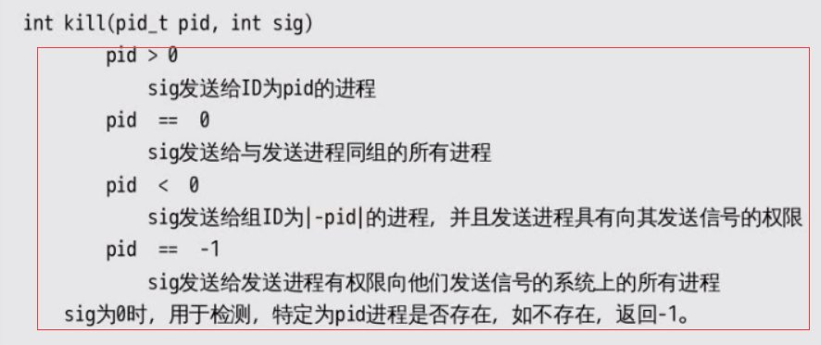

* 某种软件的条件的产生

比如定时器到时，发送14）SIGALRM信号。

alarm()不会阻塞当前线程的执行。

## 查看Ubuntu系统中的信号列表

kill –l

前32个信号属于Unix经典信号跟操作系统软件相关，后32个信号属于实时信号和驱动硬件相关。

每个信号都对应一个唯一的整形编号。

Unix和Linux系统都是基于信号来管理系统中的进程。

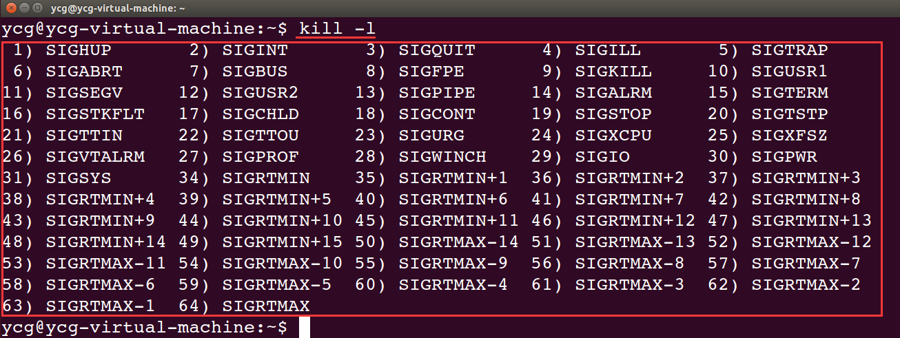

8)SIGFPE：➗0异常操作；

9)SIGKILL：kill-9 强制结束进程命令操作结束进程；

11)SIGSEGV：段错误；

15)SIGTERM：控制台强制结束进程；

## 进程处理信号的3种方式

### 默认处理方式 SIG_DFL

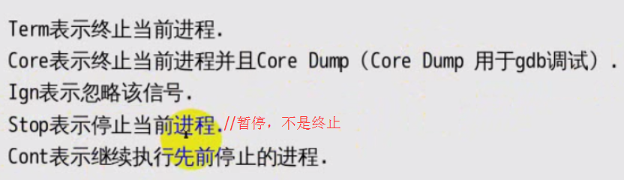

### 忽略信号 SIG_IGN

直接忽略掉，不做响应处理。

### 处理用户自定义的函数

## 信号的默认操作

SIGKILL和SIGSTOP不能被捕获、阻塞和忽略。

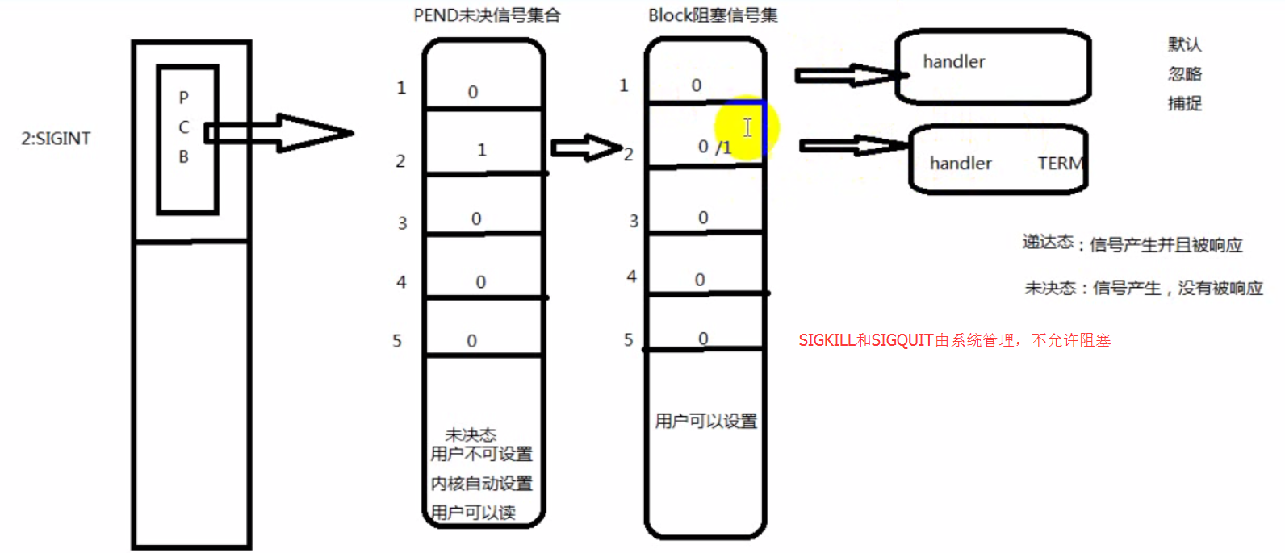

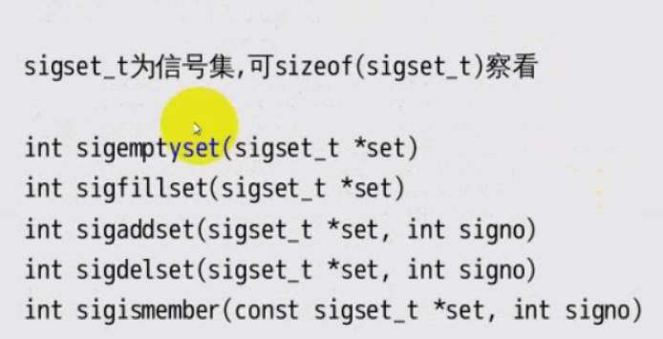

### sigprocmask

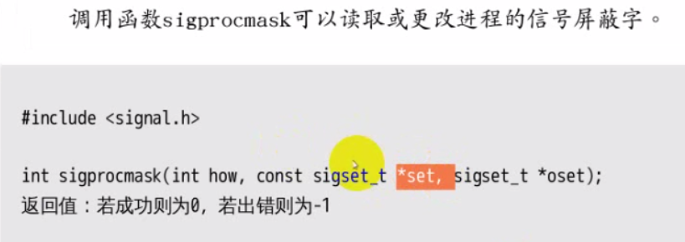

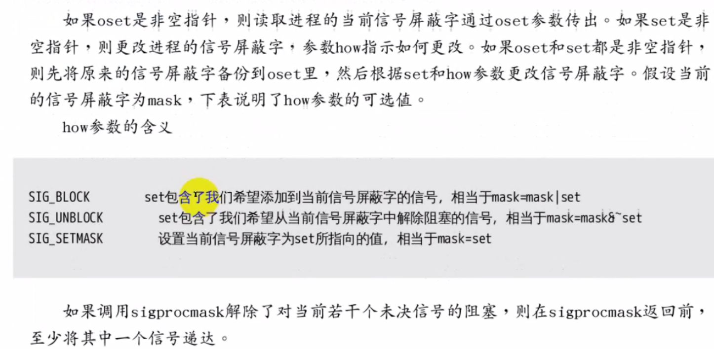

### sigpending

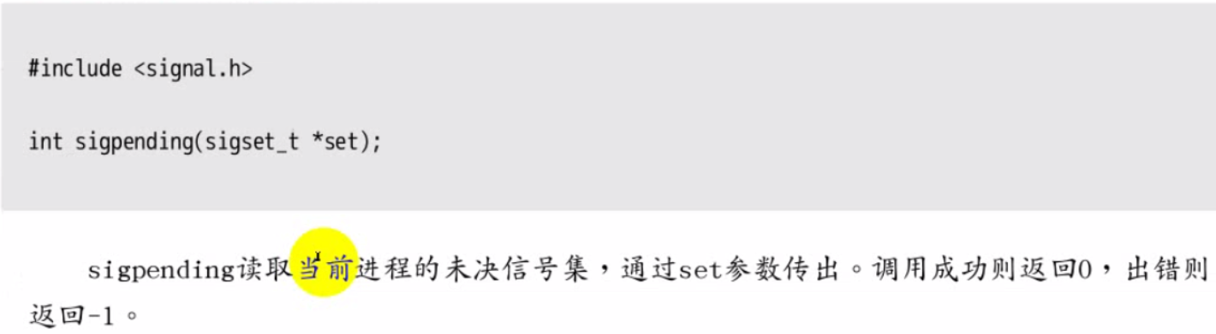

## 信号的捕获操作

当信号的捕获函数正在执行时，如果又来了一个相同的信号，系统内核会自动把阻塞信号集的信号状态设为1让其等待前面信号的捕获函数执行完毕；当前面的信号捕获函数执行完毕后，系统内核自动把等待的信号状态改为0，继续执行对应的捕获函数。

信号发出后，并不会被马上响应执行，而是等待当前程序因异常、中断或发生系统调用要进入内核态时或者当前程序重新获得时间片时，内核会先处理信号再进入内核。

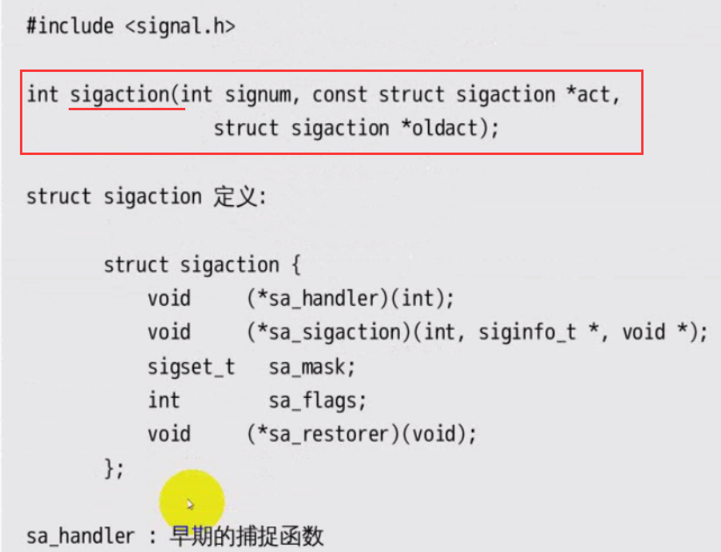

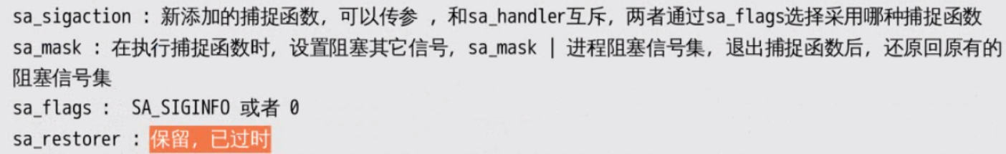

示例：

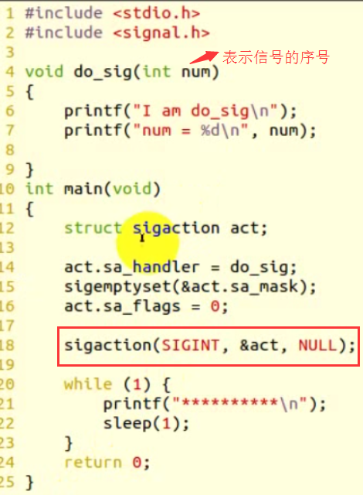

## 父子进程的信号处理

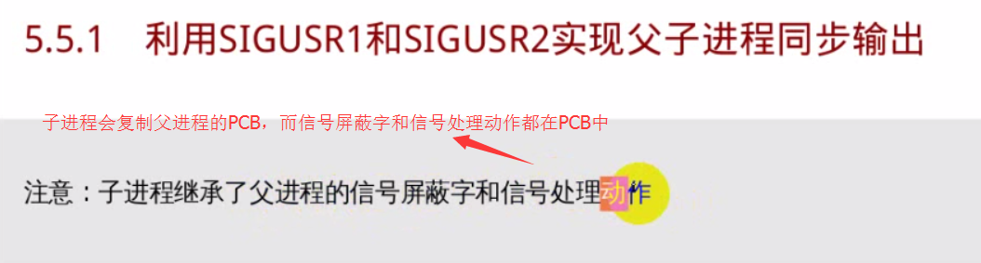

## C标准库提供的信号处理函数

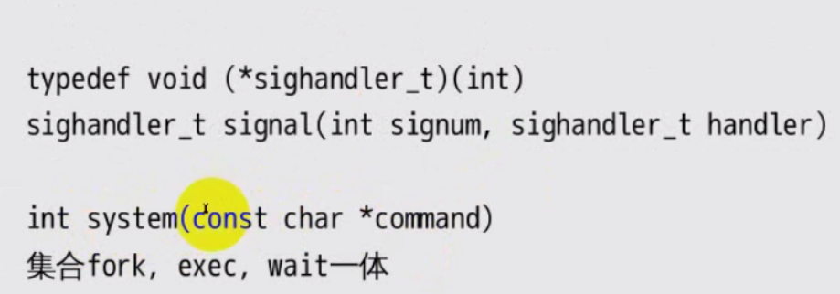

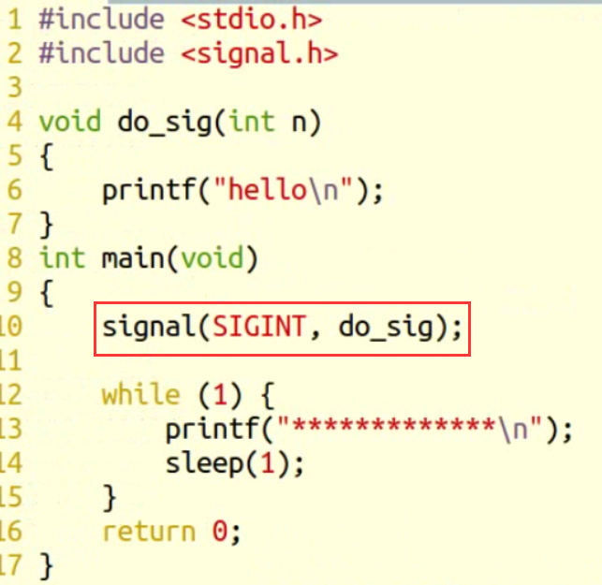

## mysleep的实现

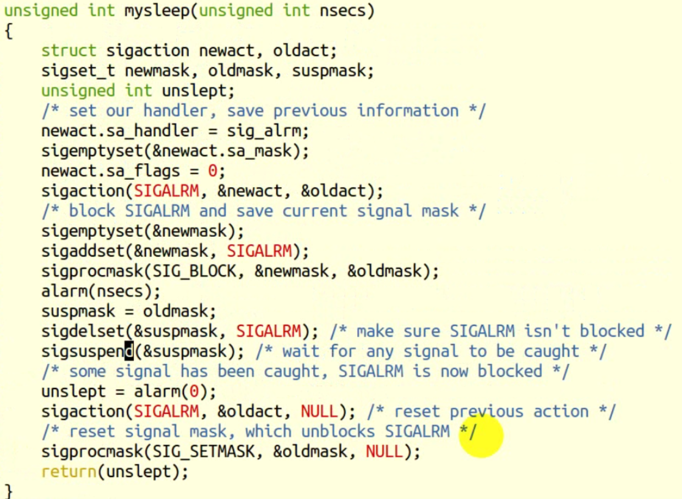

# 同步和异步

## 可重入函数

执行到一半可以被打断重新调用的函数。

## 不可重入函数

就是执行到一半不能被打断的函数。

# 进程

系统资源：指cpu、内存、文件、设备、锁，磁盘不属于系统资源；

所有进程的虚拟内核空间都是共享操作系统的内核代码，每个进程都不允许用户代码操作内核空间，只有RAIN0级别的权限才能操作内核空间；

系统调用属于软中断，系统调用发生时cpu会切换工作模式到RAIN0级别；

## 虚拟内存

在32位系统下，每个进程都可以使用4G的虚拟内存，其中0-3G是用户空间，3G-4G是内核空间，MMU负责虚拟地址和物理地址的映射转换以及cpu对虚拟内存的访问级别。

每个进程都对应一个0-4G的虚拟内存空间。

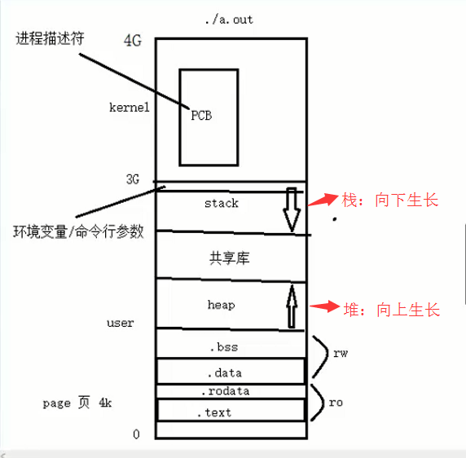

## PCB

进程控制块/进程描述符。PCB本质是一个结构体（task_struct），位于内核空间。

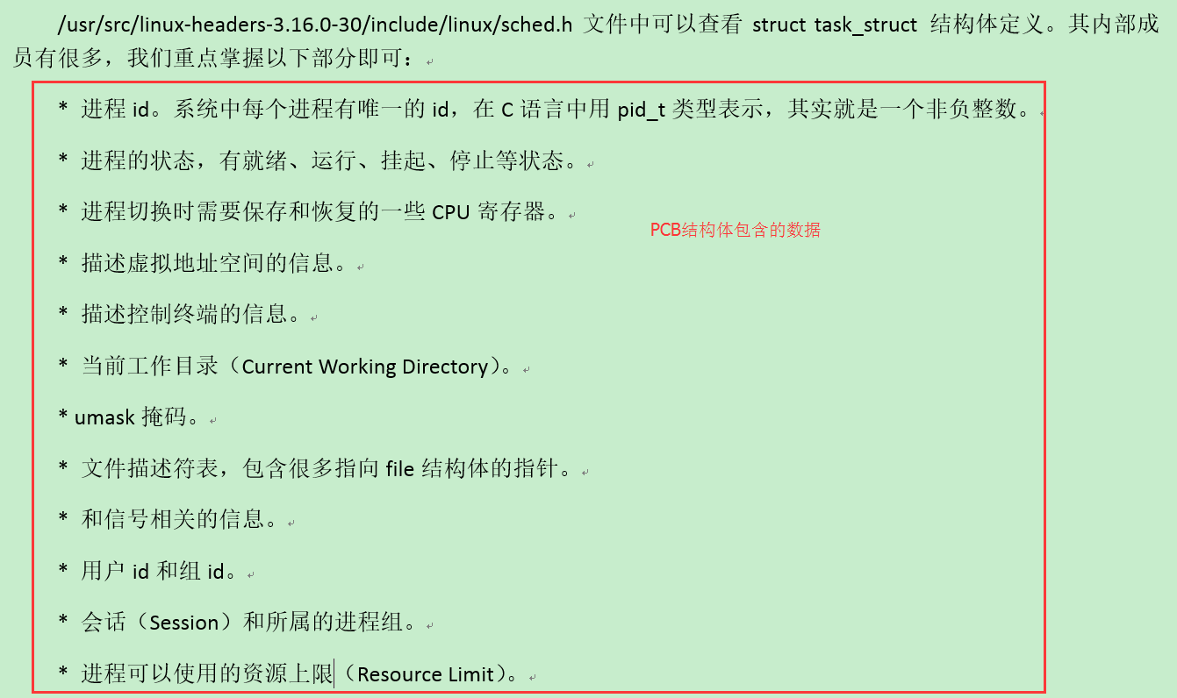

## 进程状态

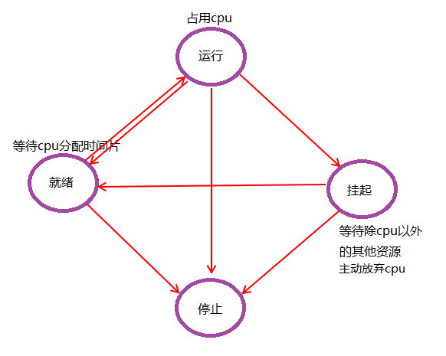

## 进程创建

pid_t fork(void) //创建一个子进程，返回子进程id和0（在父进程中返回的是子进程的id，在子进程中返回的是0）。可以在后续的代码中判断fork的返回值来确定当前带父进程中还是子进程中，如果返回值大于0表示在父进程中，如果返回值等于0表示在子进程中。

pid_t getpid() //获取当前所在进程的进程id

pid_t getppid() //获取父进程的id

uid_t getuid() //获取当前进程所属的实际用户id

uid_t geteuid() //获取当前进程所属的有效用户id

gid_t getgid() //获取当前进程所属的实际用户的组id

gid_t getegid() //获取当前进程所属的有效用户组id

子进程与父进程共享和不共享的内容：

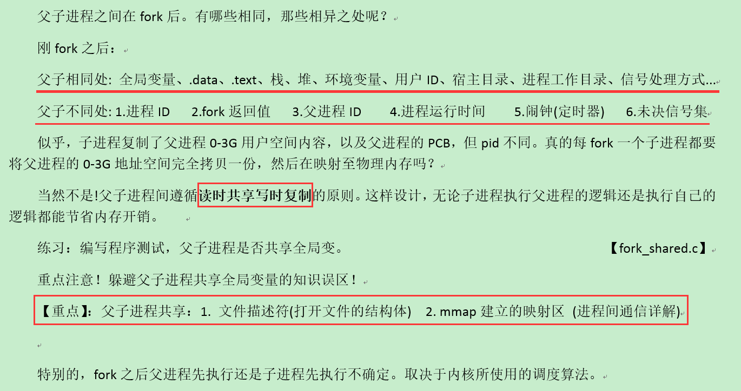

## exec函数族

fork创建子进程后执行的是和父进程相同的程序（但有可能执行不同的代码分支），子进程往往要调用一种exec函数以执行另一个程序。当进程调用一种exec函数时，该进程的用户空间代码和数据完全被新程序替换，从新程序的启动例程开始执行。调用exec并不创建新进程，所以调用exec前后该进程的id并未改变。

将当前进程的.text、.data替换为所要加载的程序的.text、.data，然后让进程从新的.text第一条指令开始执行，但进程ID不变，换核不换壳。

其实有六种以exec开头的函数，统称exec函数：

int execl(const char *path, const char *arg, ...);

int execlp(const char *file, const char *arg, ...);

int execle(const char *path, const char *arg, ..., char *const envp[]);

int execv(const char *path, char *const argv[]);

int execvp(const char *file, char *const argv[]);

int execve(const char *path, char *const argv[], char *const envp[]);

### execlp函数

加载一个进程，借助PATH环境变量

int execlp(const char *file, const char *arg, ...); 成功：无返回；失败：-1

参数1：要加载的程序的名字。该函数需要配合PATH环境变量来使用，当PATH中所有目录搜索后没有参数1则出错返回。

该函数通常用来调用系统程序。如：ls、date、cp、cat等命令。

### execl函数

加载一个进程， 通过 路径+程序名 来加载。

int execl(const char *path, const char *arg, ...); 成功：无返回；失败：-1

对比execlp，如加载"ls"命令带有-l，-F参数

execlp("ls", "ls", "-l", "-F", NULL); 使用程序名在PATH中搜索。

execl("/bin/ls", "ls", "-l", "-F", NULL); 使用参数1给出的绝对路径搜索。

### execvp函数

加载一个进程，使用自定义环境变量env

int execvp(const char *file, const char *argv[]);

变参形式： ①... ② argv[] (main函数也是变参函数，形式上等同于 int main(int argc, char *argv0, ...))

变参终止条件：① NULL结尾 ② 固参指定

execvp与execlp参数形式不同，原理一致。

练习：将当前系统中的进程信息，打印到文件中。 【exec_ps.c】

### exec函数族一般规律

exec函数一旦调用成功即执行新的程序，不返回。**只有失败才返回，错误值-1**。所以通常我们直接在exec函数调用后直接调用perror()和exit()，无需if判断。

l (list) 命令行参数列表

p (path) 搜素file时使用path变量

v (vector) 使用命令行参数数组

e (environment) 使用环境变量数组,不使用进程原有的环境变量，设置新加载程序运行的环境变量

事实上，只有execve是真正的系统调用，其它五个函数最终都调用execve，所以execve在man手册第2节，其它函数在man手册第3节。这些函数之间的关系如下图所示。

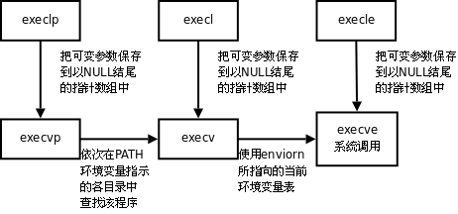

exec函数族

## 子进程回收

回收子进程只能父进程来回收。

### 孤儿进程

当父进程先于子进程结束，则子进程就成了孤儿进程，孤儿进程由init进程回收。

### 僵尸进程

子进程已经终止，但是子进程的PCB还存留在内核中，这时的子进程就是僵尸进程。

### wait回收子进程

实际回收的是子进程的PCB资源数据。

Linux系统中，所有进程的异常退出都是由于收到了某个信号而导致的。

对于多个子进程而言，这个函数只能回收一个子进程。

while(wait(NULL))等价于while(waitpid(-1,NULL,0)) ;//回收所有的子进程

pid_t wait(int* status) //阻塞当前进程，等待子进程的回收，成功返回子进程id，失败返回-1

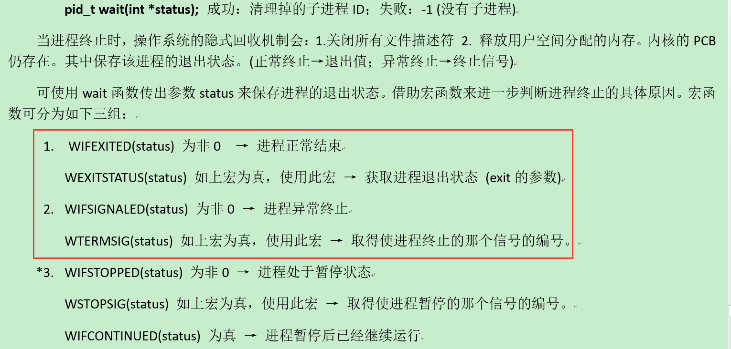

### waitpid函数

作用同wait，但可指定pid进程清理，可以不阻塞。

**pid_t waitpid(pid_t pid, int *status, in options);** 成功：返回清理掉的子进程ID；失败：-1(无子进程)

特殊参数和返回情况：

参数pid：

**> 0 回收指定ID的子进程**

**-1 回收任意子进程（相当于wait）**

0 回收和当前调用waitpid一个组的所有子进程

< -1 回收指定进程组内的任意子进程

返回0：参3为WNOHANG，且子进程正在运行（表示没有可回收的子进程）。

注意：**一次wait或waitpid调用只能清理一个子进程**，清理多个子进程应使用循环。 【waitpid.c】

作业：父进程fork 3 个子进程，三个子进程一个调用ps命令， 一个调用自定义程序1(正常)，一个调用自定义程序2(会出段错误)。父进程使用waitpid对其子进程进行回收。

## IPC机制

### 管道通信（使用最简单）

管道本质上内核中的缓冲区，环形队列结构，默认大小为4kb，有两个文件描述符（一个写端，一个读端），Linux规定数据从写端流入管道，从读端流出管道。

管道的局限性：

① 数据自己读不能自己写。

② 数据一旦被读走，便不在管道中存在，不可反复读取。

③ 由于管道采用半双工通信方式。因此，数据只能在一个方向上流动。

④ 只能在有公共祖先的进程间使用管道（有血缘关系的进程）。

#### pipe匿名管道

用于有血缘关系进程间的通信。

函数调用成功返回r/w两个文件描述符。无需open，但需手动close。Linux已经规定：fd[0] → r； fd[1] → w，就像0对应标准输入，1对应标准输出一样。向管道文件读写数据其实是在读写内核缓冲区。

管道创建成功以后，创建该管道的进程（父进程）同时掌握着管道的读端和写端。

所以写数据的进程要关闭读端：close(fd[0])，读数据的进程要关闭写端：close(fd[1])

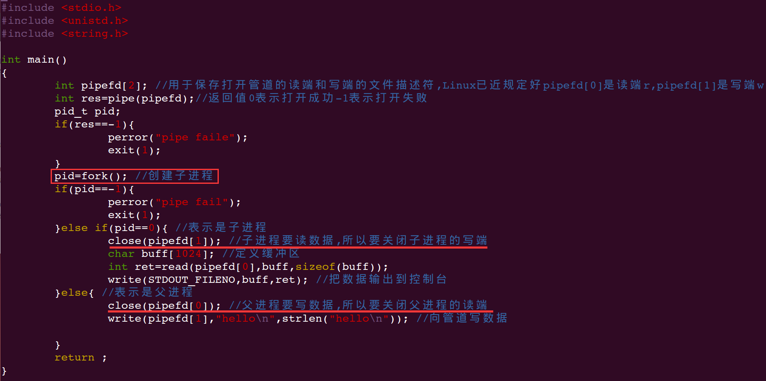

#### fifo有名管道

用于非血缘关系进程间的通信。

### 信号（开销最小）

### 文件

父子进程共享文件打开的文件描述符，使用文件完成进程间通信。

### 共享内存映射区

mmap，血缘和非血缘关系的进程都能用这种方式通信。借助共享内存，可以使用指针来访问磁盘文件。

多个进程操作同一块内存映射区来达到进程间的通信。

* 映射区的大小不能为0；
* 映射区的大小必须小于等于文件的大小；
* 释放的映射区的首地址必须和创建映射区的首地址一样；
* 映射区的访问权限必须小于等于文件的访问权限，映射区创建的过程中隐含了对文件的读操作；

void *mmap(void *adrr, size_t length, int prot, int flags, int fd, off_t offset);

返回值：成功：返回创建的映射区首地址；**失败：MAP_FAILED宏**

参数：

addr: 建立映射区的首地址，由Linux内核指定。使用时，直接传递NULL

length： 欲创建映射区的大小

prot： 映射区权限PROT_READ、PROT_WRITE、PROT_READ|PROT_WRITE

flags： 标志位参数(常用于设定更新物理区域、设置共享、创建匿名映射区)

MAP_SHARED: 会将映射区所做的操作反映到物理设备（磁盘）上。

MAP_PRIVATE: 映射区所做的修改不会反映到物理设备。

fd： 用来建立映射区的文件描述符

offset： 映射文件的偏移(4k的整数倍)

**总结：使用mmap时务必注意以下事项：**

1. 创建映射区的过程中，隐含着一次对映射文件的读操作。
2. 当MAP_SHARED时，要求：映射区的权限应 <=文件打开的权限(出于对映射区的保护)。而MAP_PRIVATE则无所谓，因为mmap中的权限是对内存的限制。
3. 映射区的释放与文件关闭无关。只要映射建立成功，文件可以立即关闭。
4. 特别注意，当映射文件大小为0时，不能创建映射区。所以：用于映射的文件必须要有实际大小！！ mmap使用时常常会出现总线错误，通常是由于共享文件存储空间大小引起的。
5. munmap传入的地址一定是mmap的返回地址。坚决杜绝指针++操作。
6. 如果文件偏移量必须为4K的整数倍

mmap创建映射区出错概率非常高，一定要检查返回值，确保映射区建立成功再进行后续操作。

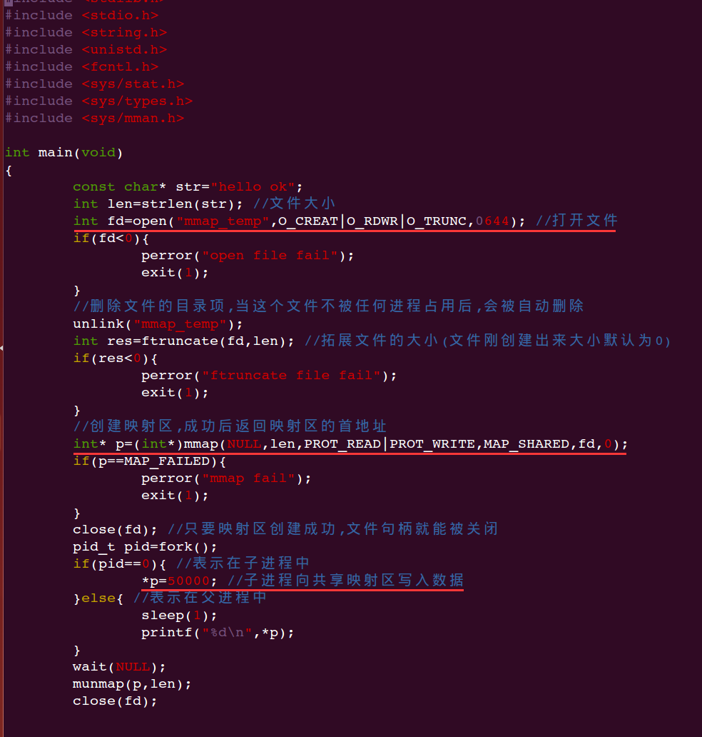

#### munmap函数

同malloc函数申请内存空间类似的，mmap建立的映射区在使用结束后也应调用类似free的函数来释放。

int munmap(void *addr, size_t length); 成功：0； 失败：-1

借鉴malloc和free函数原型，尝试装自定义函数smalloc，sfree来完成映射区的建立和释放。思考函数接口该如何设计？

#### 匿名映射

MAP_ANONYMOUS/MAP_ANON这个宏只能在Linux系统下使用。

要想在类Unix系列系统下使用匿名映射，可以借助/dev/zero和/dev/null这两个设备文件（这两个设备文件本身都没有大小，但是可以往里面写无限多的数据）。

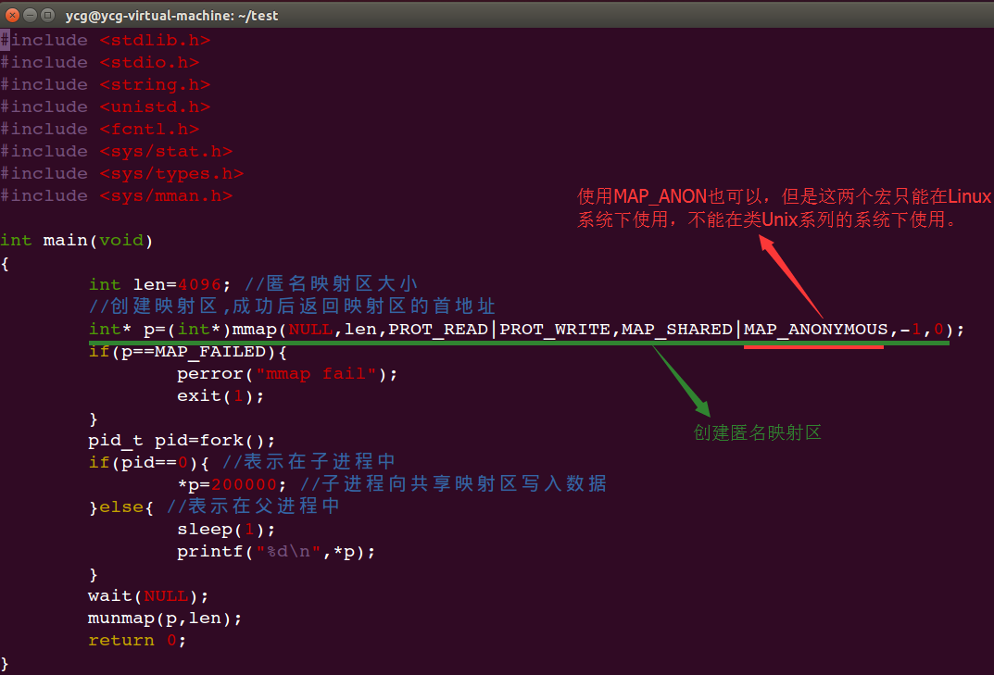

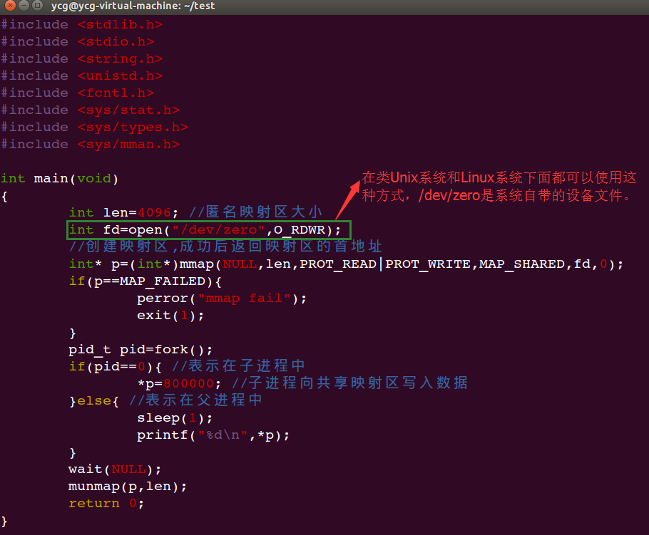

#### 非血缘关系进程间通信

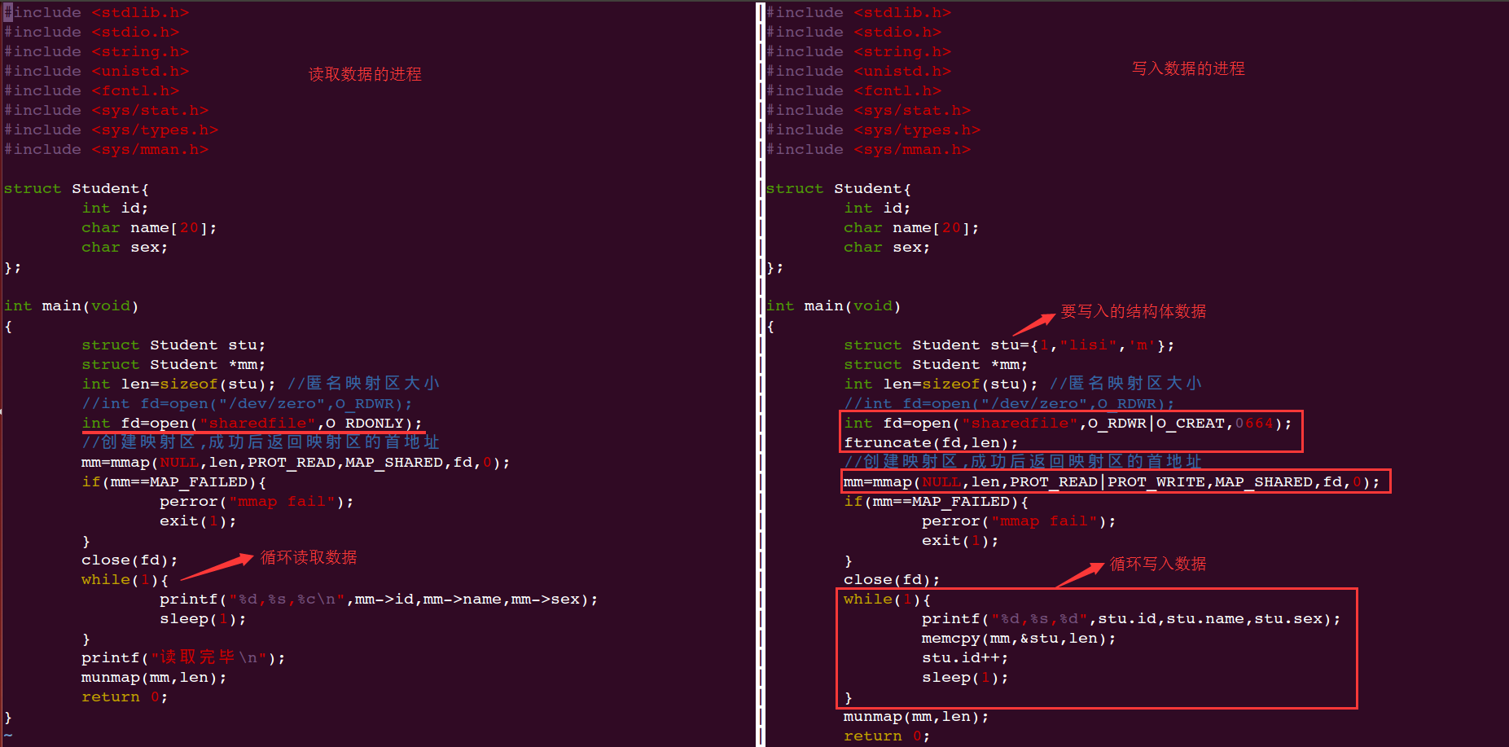

### Socket（最稳定）

# 线程（POSIX线程）

## 线程概念

每个线程都有自己独立的PCB；

每个线程都有自己独立的内核栈和用户栈，内核栈用于保存线程的信息，用户栈保存线程中定义的变量；

## 线程和进程的关系

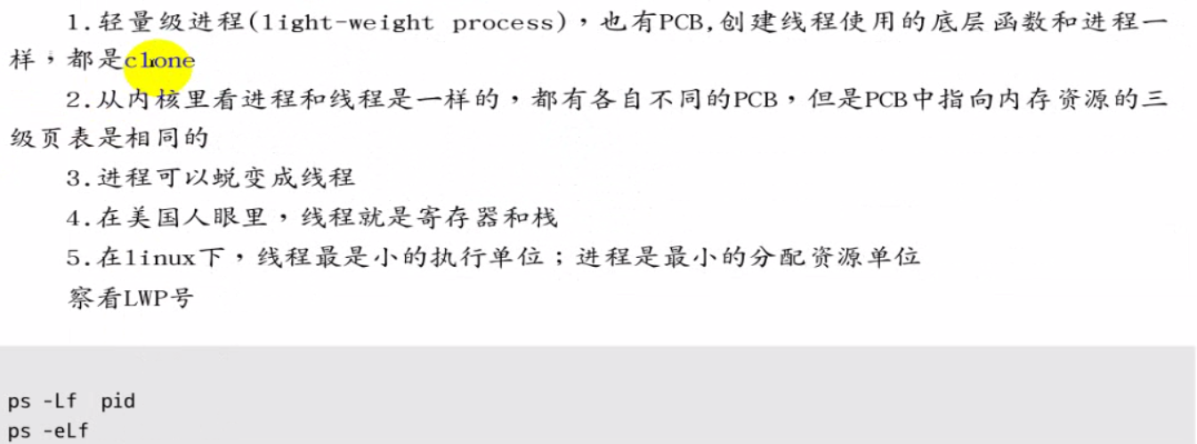

线程和进程共用了三级页表，共用了地址空间；

## 线程间共享的资源

* 进程的文件描述符表；
* 信号的处理方式

只共享信号的处理方式，不共享信号屏蔽字，因为每个线程内部都有自己的信号屏蔽字。

* 当前的工作目录；
* 用户ID和组ID；
* 内存地址空间；
* 代码段、数据段、bss段、堆和共享库；

## 线程间不共享的资源

* 线程id；
* 处理器现场和栈指针；
* 独立的栈空间；
* errno变量；
* 信号屏蔽字；
* 调度优先级；

## 线程的优缺点

* 优点

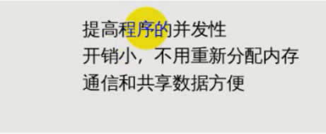

* 缺点

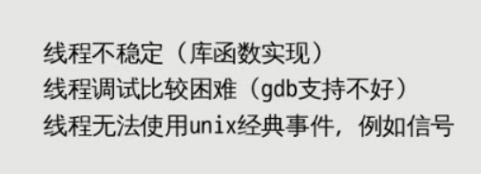

## POSIX标准

Ubuntu系统下安装POSIX文档：sudo apt-get install manpages-posix-dev

## 线程原语

### 创建线程

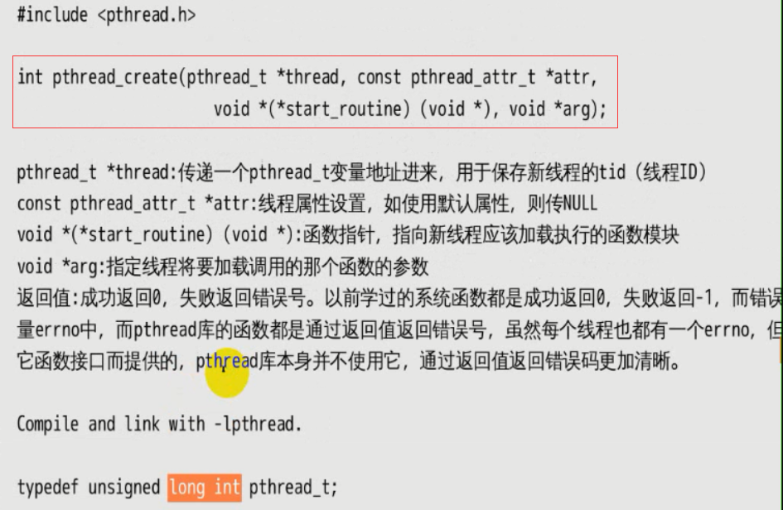

该函数创建线程成功返回0，失败返回错误码。

任何一个线程调用exit(1)或_exit都会导致整个进程和进程内其他的线程退出。

exit函数属于C标准函数，会关闭文件流并刷新缓冲区；

_exit函数属于Linux系统函数，被exit内部调用，用于关闭文件描述符；

### 退出当前线程

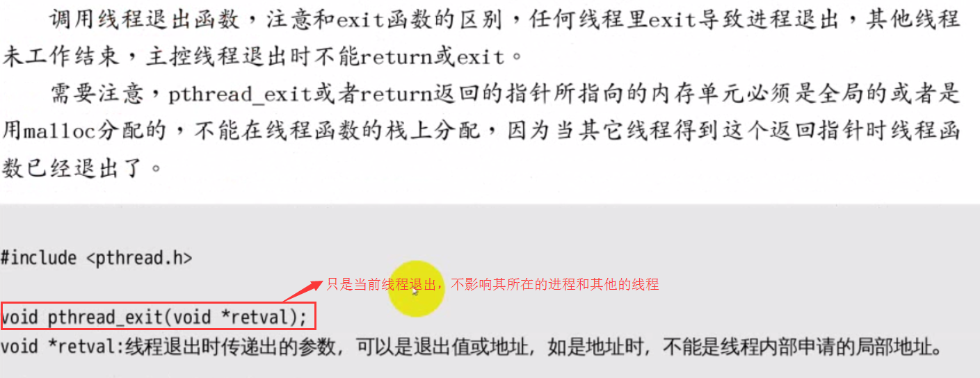

### 阻塞线程

调用该函数的线程会阻塞，知道等待传入的那个线程执行完毕，当前线程才会继续执行。

该方法会回收传入的执行完毕的那个线程的资源。

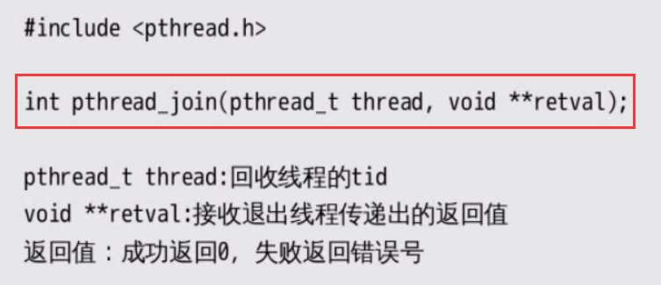

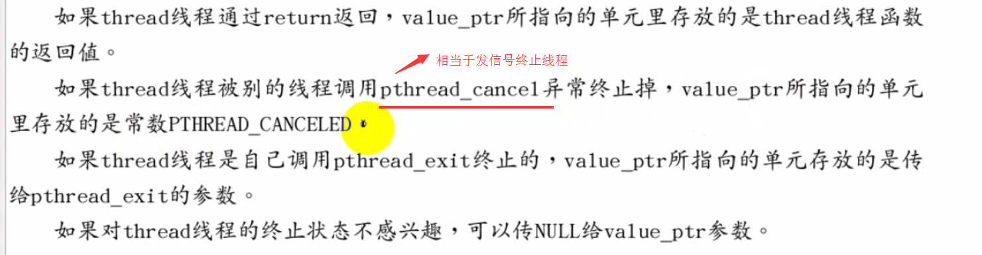

### pthread_cancel

在一个进程内部，线程之间可以互相取消对方。

此方法只是终止线程并不会回收线程。

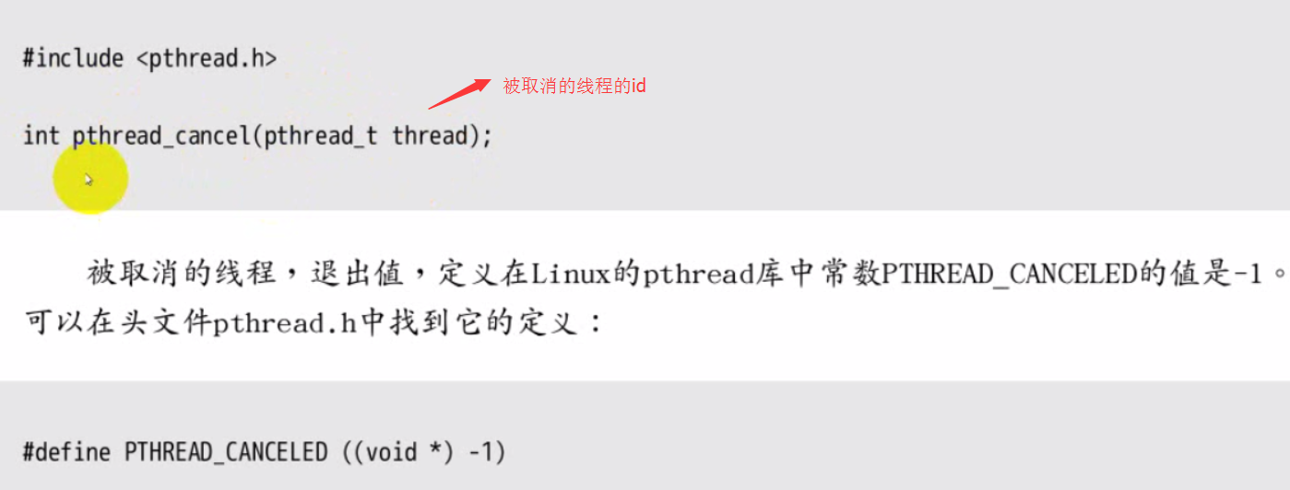

### 分离态线程

设置传入的线程为分离态，当线程执行完毕后自动被系统回收，无需主控线程关心。

pthread_join和pthread_detach是互斥的，不能同时使用。

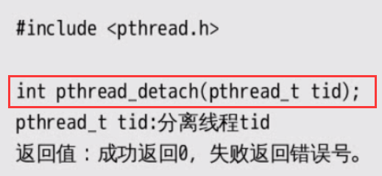

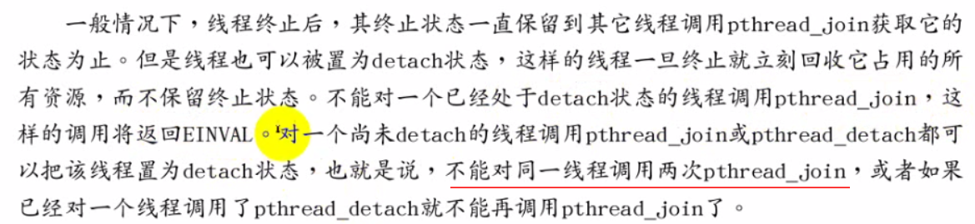

### 判断线程是否相同

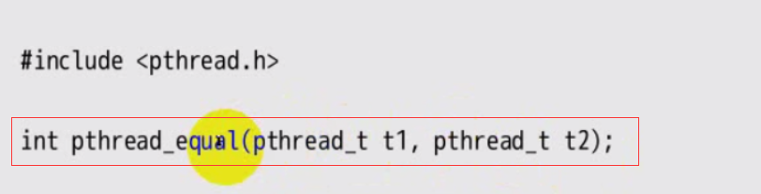

## 互斥锁

pthread_mutex_t mutex; //定义锁对象

pthread_mutext_init(&mutex,NULL); //初始化锁

pthread_mutex_lock(&mutex); //加锁

xxx //被锁住的代码

pthread_mutex_unlock(&mutex); //解锁

pthread_mutex_destroy(&mutex); //销毁锁

//------------------------------------------------------------------------------

pthread_cond_t cond; //定义条件变量

pthread_cond_init(&cond,NULL); //初始化

pthread_cond_wait(&cond,&mutex); //阻塞等待，等待被唤醒，并且释放锁

pthread_cond_signal(&cond); //唤醒阻塞在cond上的线程

pthread_cond_destroy(&cond); //销毁条件变量

## 线程的终止方式

* return返回；
* 被pthread_cancel(线程id)终止；
* 调用pthread_exit(2)退出；

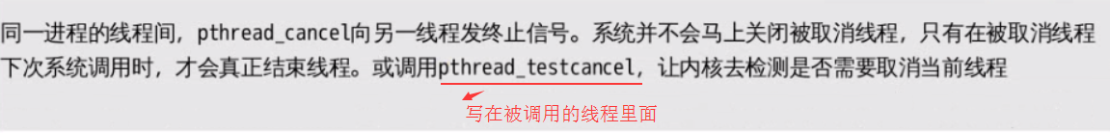

## 线程属性的操作

### 线程属性的初始化

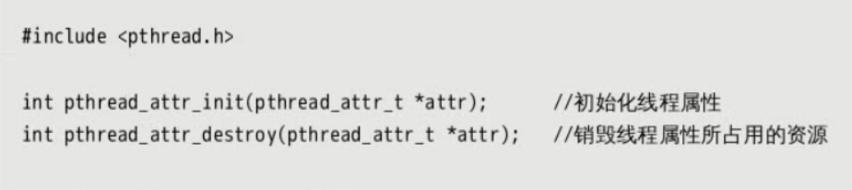

### 线程属性的分离状态

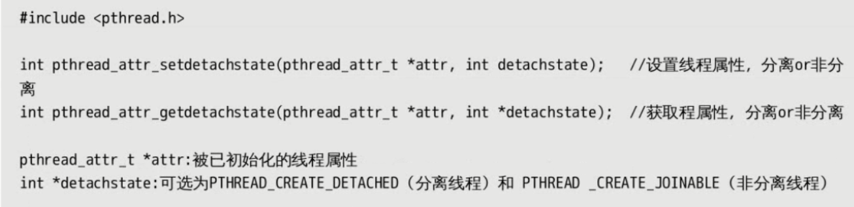

### 设置线程栈地址

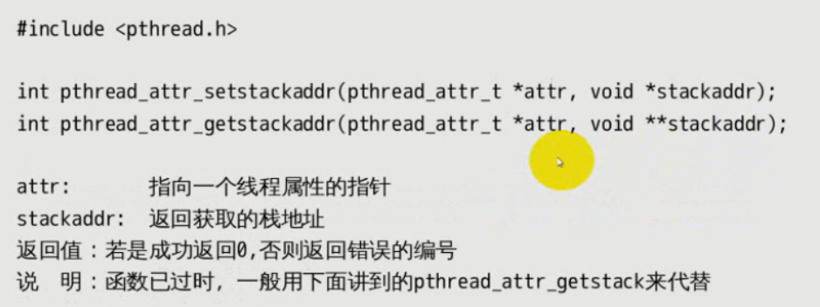

### 设置线程栈大小

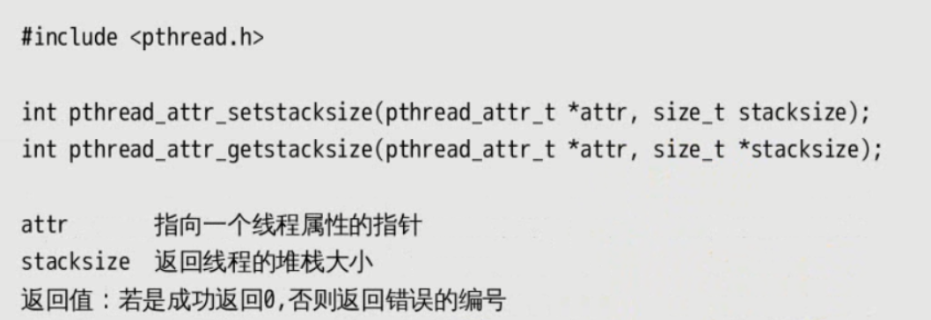

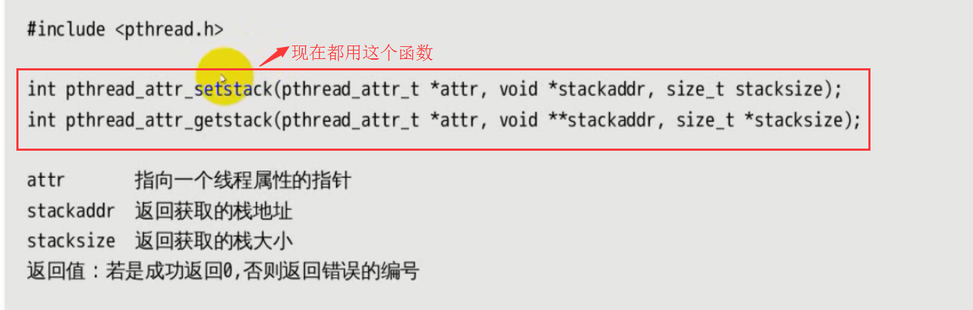

# 网络编程

## OSI 7层网络模型

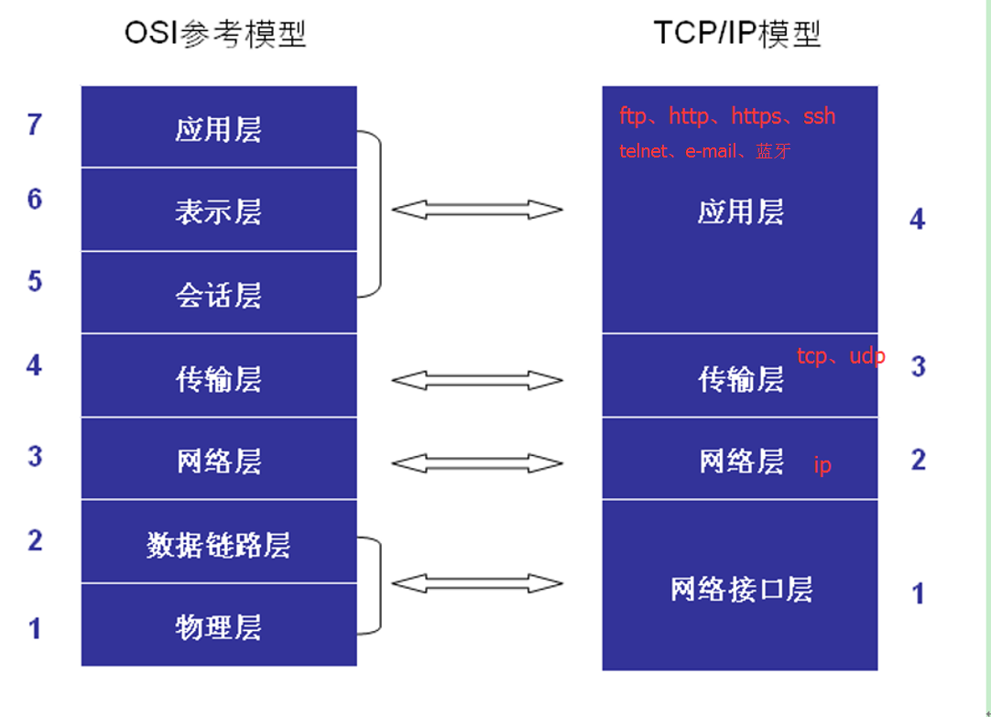

1. **物理层**：主要定义物理设备标准，如网线的接口类型、光纤的接口类型、各种传输介质的传输速率等。它的主要作用是传输比特流（就是由1、0转化为电流强弱来进行传输，到达目的地后再转化为1、0，也就是我们常说的数模转换与模数转换）。这一层的数据叫做比特。
2. **数据链路层**：定义了如何让格式化数据以帧为单位进行传输，以及如何让控制对物理介质的访问。这一层通常还提供错误检测和纠正，以确保数据的可靠传输。如：串口通信中使用到的115200、8、N、1
3. **网络层**：在位于不同地理位置的网络中的两个主机系统之间提供连接和路径选择。Internet的发展使得从世界各站点访问信息的用户数大大增加，而网络层正是管理这种连接的层。
4. **传输层**：定义了一些传输数据的协议和端口号（WWW端口80等），如：TCP（传输控制协议，传输效率低，可靠性强，用于传输可靠性要求高，数据量大的数据），UDP（用户数据报协议，与TCP特性恰恰相反，用于传输可靠性要求不高，数据量小的数据，如QQ聊天数据就是通过这种方式传输的）。 主要是将从下层接收的数据进行分段和传输，到达目的地址后再进行重组。常常把这一层数据叫做段。
5. **会话层**：通过传输层(端口号：传输端口与接收端口)建立数据传输的通路。主要在你的系统之间发起会话或者接受会话请求（设备之间需要互相认识可以是IP也可以是MAC或者是主机名）。
6. **表示层**：可确保一个系统的应用层所发送的信息可以被另一个系统的应用层读取。例如，PC程序与另一台计算机进行通信，其中一台计算机使用扩展二一十进制交换码(EBCDIC)，而另一台则使用美国信息交换标准码（ASCII）来表示相同的字符。如有必要，表示层会通过使用一种通格式来实现多种数据格式之间的转换。
7. **应用层**：是最靠近用户的OSI层。这一层为用户的应用程序（例如电子邮件、文件传输和终端仿真）提供网络服务。

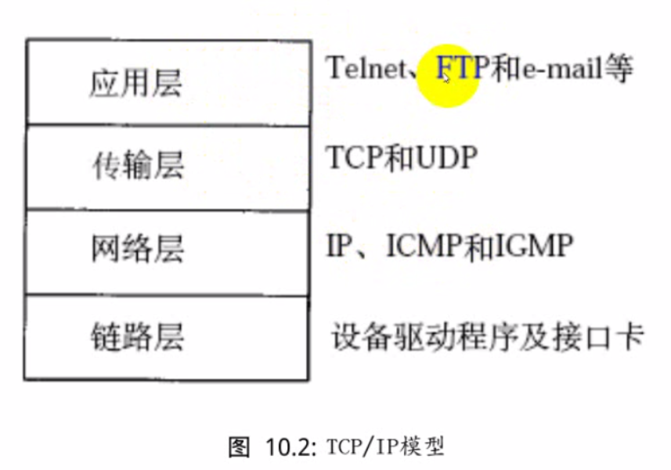

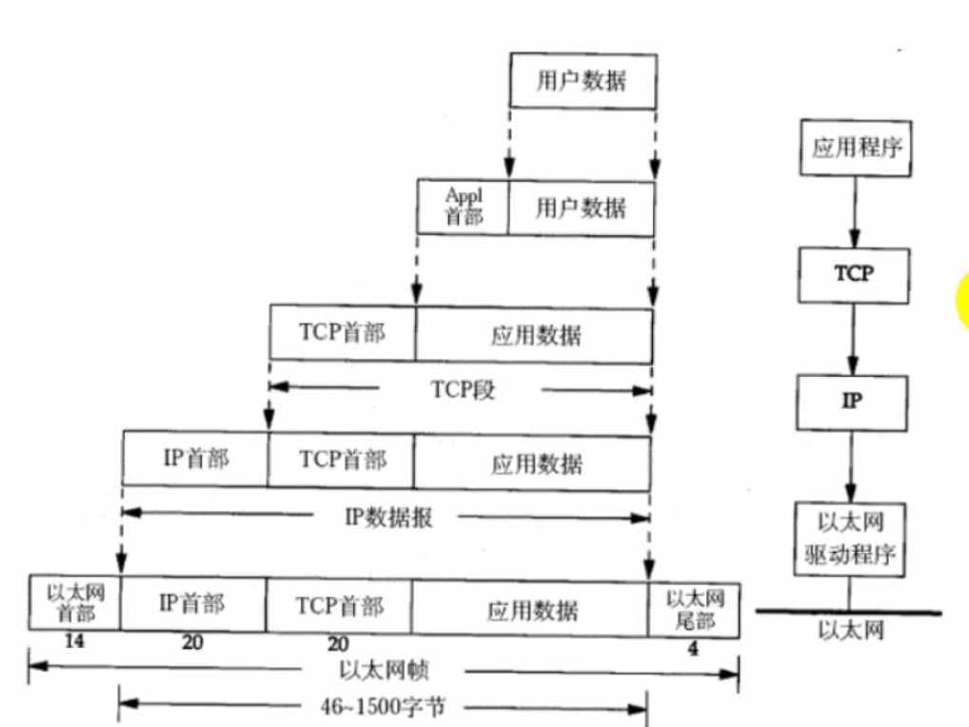

## 跨路由通信过程

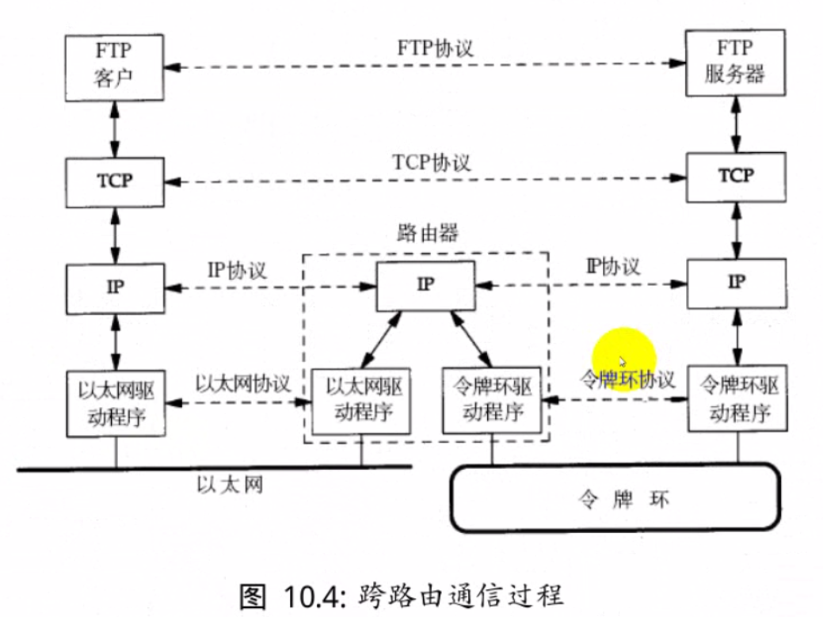

## 以太网帧格式

以太网帧格式就是网络传输的基本格式，即传输的数据最终就是封装成这种格式的包在网络中流动传输。

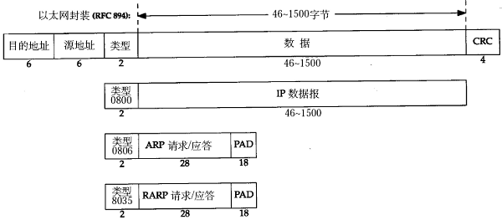

源地址：上一个路由节点网卡的MAC地址；

目的地址：下一个路由节点中网卡的MAC地址（用ARP请求来获取下一个MAC地址）；

其中的源地址和目的地址是指网卡的硬件地址（也叫MAC地址），长度是48位，是在网卡出厂时固化的。可在shell中使用ifconfig命令查看，“HWaddr 00:15:F2:14:9E:3F”部分就是硬件地址。协议字段有三种值，分别对应IP、ARP、RARP。帧尾是CRC校验码。

以太网帧中的数据长度规定最小46字节，最大1500字节，ARP和RARP数据包的长度不够46字节，要在后面补填充位。**最大值1500称为以太网的最大传输单元（MTU）**，不同的网络类型有不同的MTU，如果一个数据包从以太网路由到拨号链路上，数据包长度大于拨号链路的MTU，则需要对数据包进行分片（fragmentation）。ifconfig命令输出中也有“MTU:1500”。注意，MTU这个概念指数据帧中有效载荷的最大长度，不包括帧头长度。

## ARP数据报格式

ARP数据报作用：获取下一跳的MAC地址。

TTL：数据包在网络传输过程中最长的生命周期，以一跳为单位

在网络通讯时，源主机的应用程序知道目的主机的IP地址和端口号，却不知道目的主机的硬件地址，而数据包首先是被网卡接收到再去处理上层协议的，如果接收到的数据包的硬件地址与本机不符，则直接丢弃。因此在通讯前必须获得目的主机的硬件地址。ARP协议就起到这个作用。源主机向网络中的自己所连接的所有主机发出ARP请求，询问“IP地址是192.168.0.1的主机的硬件地址是多少”，并将这个请求广播到本地网段（以太网帧首部的硬件地址填FF:FF:FF:FF:FF:FF表示广播），目的主机接收到广播的ARP请求，发现其中的IP地址与本机相符，则发送一个ARP应答数据包给源主机，将自己的硬件地址填写在应答包中。

每台主机都维护一个ARP缓存表，可以用arp -a命令查看。缓存表中的表项有过期时间（一般为20分钟），如果20分钟内没有再次使用某个表项，则该表项失效，下次还要发ARP请求来获得目的主机的硬件地址。想一想，为什么表项要有过期时间而不是一直有效？

ARP数据报的格式如下所示：

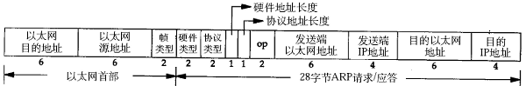

ARP数据报格式

源MAC地址、目的MAC地址在以太网首部和ARP请求中各出现一次，对于链路层为以太网的情况是多余的，但如果链路层是其它类型的网络则有可能是必要的。硬件类型指链路层网络类型，1为以太网，协议类型指要转换的地址类型，0x0800为IP地址，后面两个地址长度对于以太网地址和IP地址分别为6和4（字节），op字段为1表示ARP请求，op字段为2表示ARP应答。

看一个具体的例子。

请求帧如下（为了清晰在每行的前面加了字节计数，每行16个字节）：

以太网首部（14字节）

0000: ff ff ff ff ff ff 00 05 5d 61 58 a8 08 06

ARP帧（28字节）

0000: 00 01

0010: 08 00 06 04 00 01 00 05 5d 61 58 a8 c0 a8 00 37

0020: 00 00 00 00 00 00 c0 a8 00 02

填充位（18字节）

0020: 00 77 31 d2 50 10

0030: fd 78 41 d3 00 00 00 00 00 00 00 00

以太网首部：目的主机采用广播地址，源主机的MAC地址是00:05:5d:61:58:a8，上层协议类型0x0806表示ARP。

ARP帧：硬件类型0x0001表示以太网，协议类型0x0800表示IP协议，硬件地址（MAC地址）长度为6，协议地址（IP地址）长度为4，op为0x0001表示请求目的主机的MAC地址，源主机MAC地址为00:05:5d:61:58:a8，源主机IP地址为c0 a8 00 37（192.168.0.55），目的主机MAC地址全0待填写，目的主机IP地址为c0 a8 00 02（192.168.0.2）。

由于以太网规定最小数据长度为46字节，ARP帧长度只有28字节，因此有18字节填充位，填充位的内容没有定义，与具体实现相关。

应答帧如下：

以太网首部

0000: 00 05 5d 61 58 a8 00 05 5d a1 b8 40 08 06

ARP帧

0000: 00 01

0010: 08 00 06 04 00 02 00 05 5d a1 b8 40 c0 a8 00 02

0020: 00 05 5d 61 58 a8 c0 a8 00 37

填充位

0020: 00 77 31 d2 50 10

0030: fd 78 41 d3 00 00 00 00 00 00 00 00

以太网首部：目的主机的MAC地址是00:05:5d:61:58:a8，源主机的MAC地址是00:05:5d:a1:b8:40，上层协议类型0x0806表示ARP。

ARP帧：硬件类型0x0001表示以太网，协议类型0x0800表示IP协议，硬件地址（MAC地址）长度为6，协议地址（IP地址）长度为4，op为0x0002表示应答，源主机MAC地址为00:05:5d:a1:b8:40，源主机IP地址为c0 a8 00 02（192.168.0.2），目的主机MAC地址为00:05:5d:61:58:a8，目的主机IP地址为c0 a8 00 37（192.168.0.55）。

思考题：如果源主机和目的主机不在同一网段，ARP请求的广播帧无法穿过路由器，源主机如何与目的主机通信？

## IP

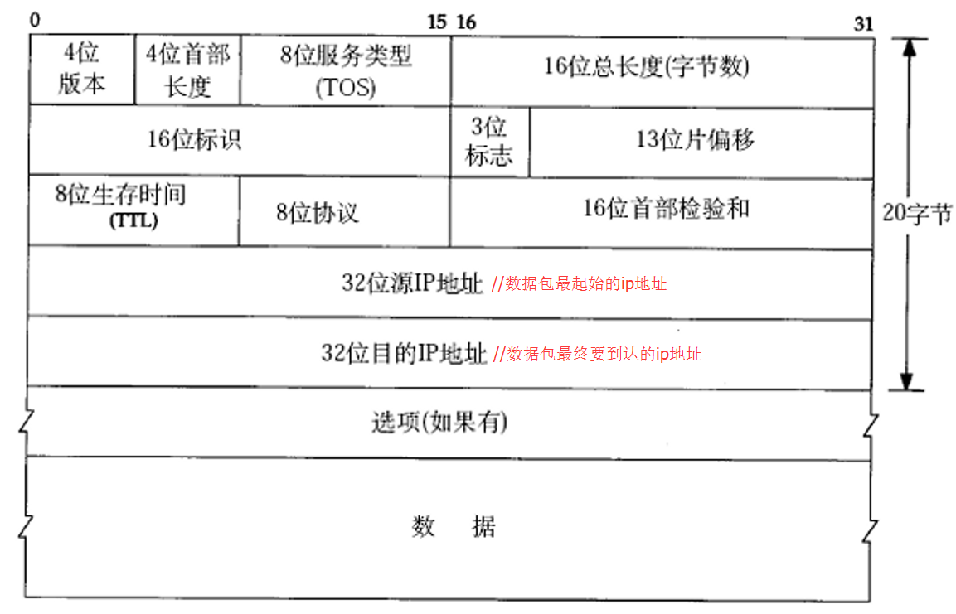

IP数据报的首部长度和数据长度都是可变长的，**但总是4字节的整数倍**。对于IPv4，4位版本字段是4。4位首部长度的数值是以4字节为单位的，**最小值为5**，也就是说首部长度最小是4x5=20字节，也就是不带任何选项的IP首部，4位能表示的最大值是15，也就是说**首部长度最大是60字节**。8位TOS字段有3个位用来指定IP数据报的优先级（目前已经废弃不用），还有4个位表示可选的服务类型（最小延迟、最大?吐量、最大可靠性、最小成本），还有一个位总是0。总长度是整个数据报（包括IP首部和IP层payload）的字节数。每传一个IP数据报，16位的标识加1，可用于分片和重新组装数据报。3位标志和13位片偏移用于分片。TTL（Time to live)是这样用的：源主机为数据包设定一个生存时间，比如64，每过一个路由器就把该值减1，如果减到0就表示路由已经太长了仍然找不到目的主机的网络，就丢弃该包，因此这个生存时间的单位不是秒，而是跳（hop）。协议字段指示上层协议是TCP、UDP、ICMP还是IGMP。然后是校验和，只校验IP首部，数据的校验由更高层协议负责。IPv4的IP地址长度为32位。

## MTU

MTU:通信术语 最大传输单元（Maximum Transmission Unit，MTU）

是指一种通信协议的某一层上面所能通过的最大数据包大小（以字节为单位）。最大传输单元这个参数通常与通信接口有关（网络接口卡、串口等）。

以下是一些协议的MTU：

FDDI协议：4352字节

**以太网（Ethernet）协议：1500字节**

PPPoE（ADSL）协议：1492字节

X.25协议（Dial Up/Modem）：576字节

Point-to-Point：4470字节

## UDP

位于传输层

### 概念

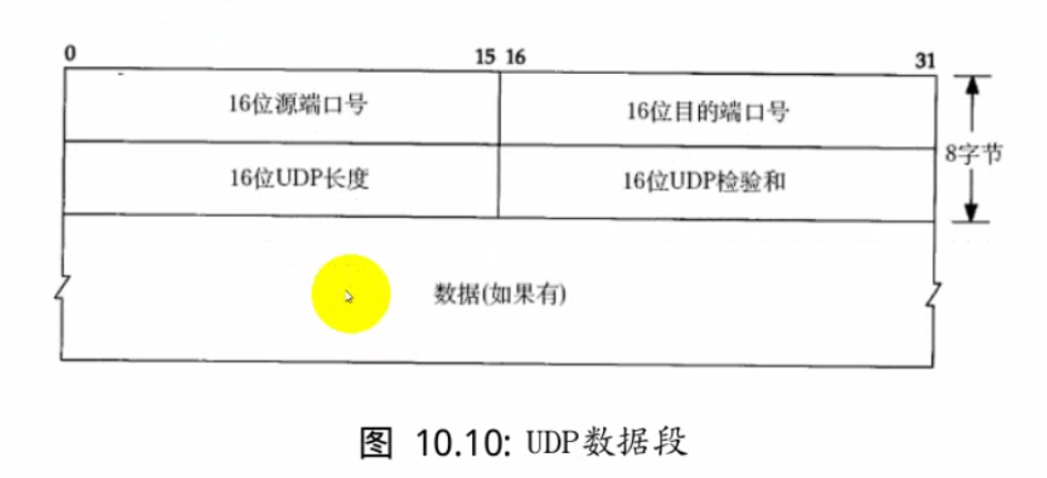

### 发送数据

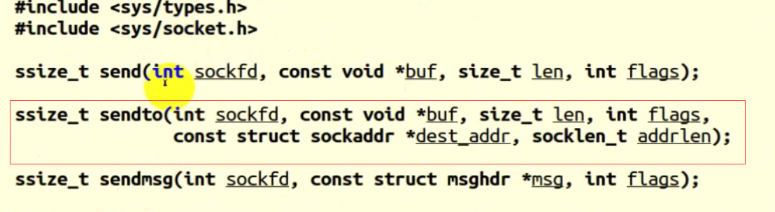

### 通信过程模型

## TCP

### 数据包格式

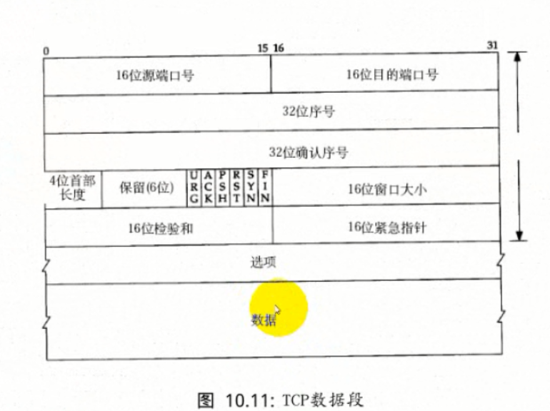

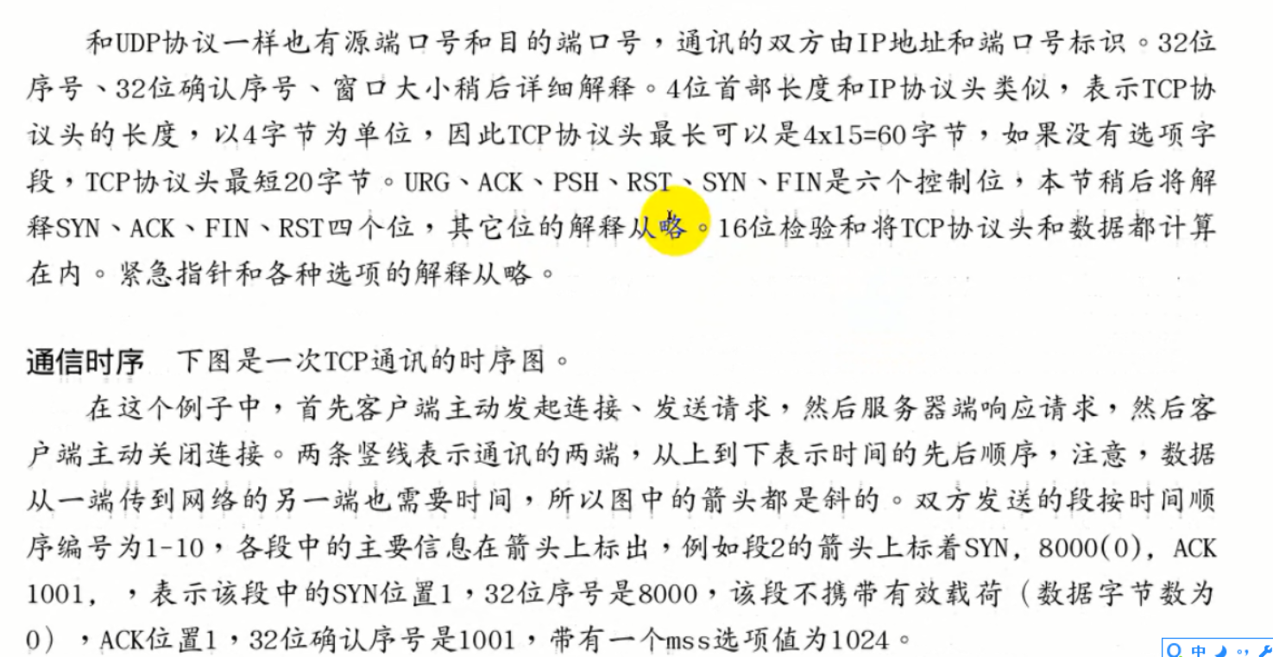

### 三次握手原理

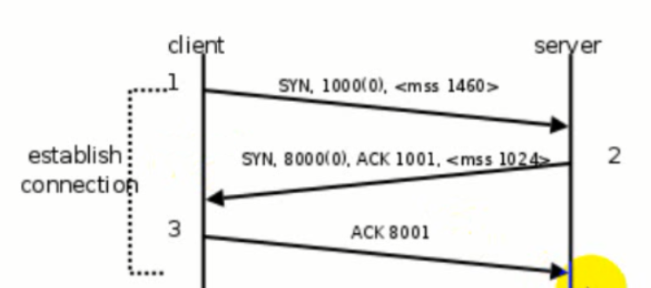

* 客户端首先向服务端发送一个请求数据包，其中包含SYN标识，表示请求与服务器的连接；
* 服务端向客户端发送一个应答数据包（包含ACK）和一个请求连接数据包（包含SYN）；
* 客户端再次向服务端发送一个应答数据包（包含ACK）；

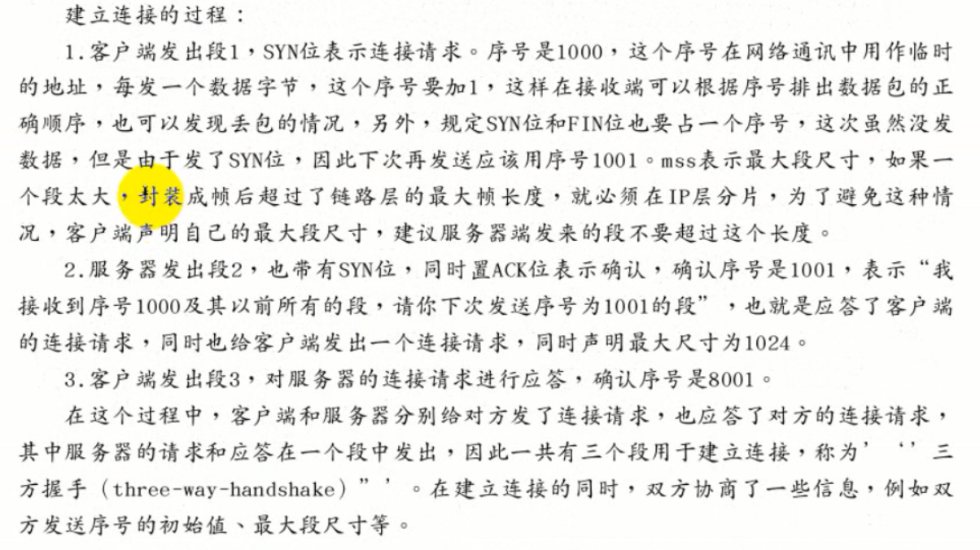

### 四次握手原理

断开连接时采用四次握手。

1. 客户端向服务端发送FIN；
2. 服务端接到后回应一个ACK；
3. 服务端发送FIN；
4. 客户端回应ACK，进入TIME_WAIT状态

### 数据传输过程及关闭连接

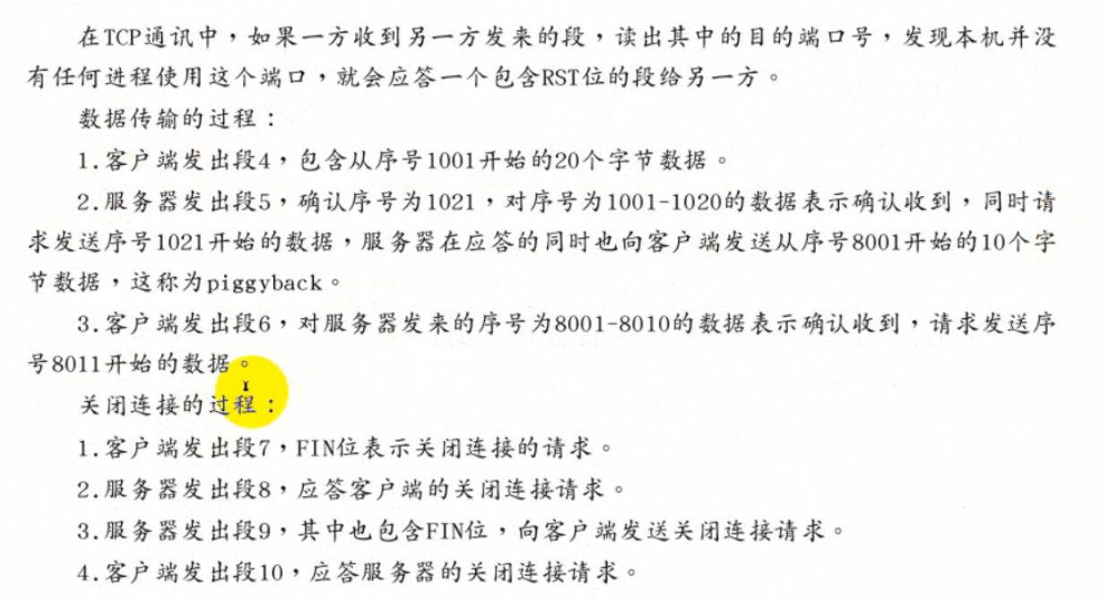

### TCP状态转换

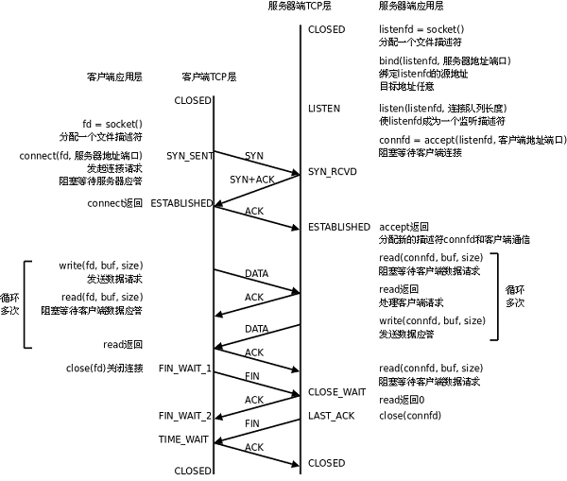

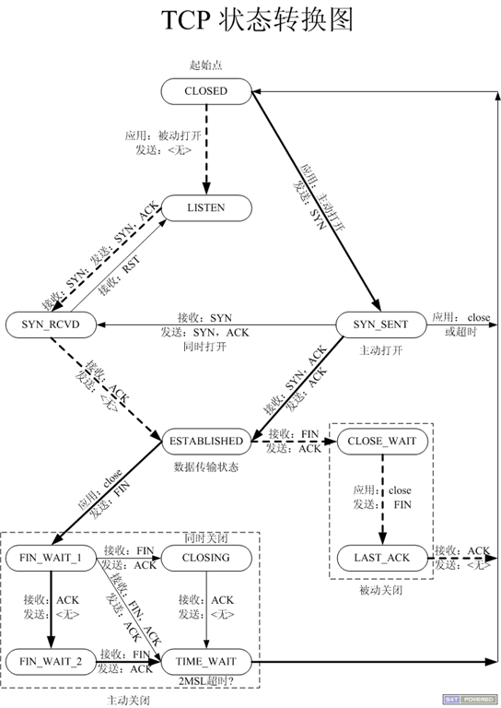

**CLOSED：**表示初始状态。

**LISTEN：**该状态表示服务器端的某个SOCKET处于监听状态，可以接受连接。

**SYN_SENT：**这个状态与SYN_RCVD遥相呼应，当客户端SOCKET执行CONNECT连接时，它首先发送SYN报文，随即进入到了SYN_SENT状态，并等待服务端的发送三次握手中的第2个报文。SYN_SENT状态表示客户端已发送SYN报文。

**SYN_RCVD:** 该状态表示接收到SYN报文，在正常情况下，这个状态是服务器端的SOCKET在建立TCP连接时的三次握手会话过程中的一个中间状态，很短暂。此种状态时，当收到客户端的ACK报文后，会进入到ESTABLISHED状态。

**ESTABLISHED：**表示连接已经建立（三次握手完成）。

**FIN_WAIT_1:** FIN_WAIT_1和FIN_WAIT_2状态的真正含义都是表示等待对方的FIN报文。区别是：

FIN_WAIT_1状态是当socket在ESTABLISHED状态时，想主动关闭连接，向对方发送了FIN报文，此时该socket进入到FIN_WAIT_1状态。

FIN_WAIT_2状态是当对方回应ACK后，该socket进入到FIN_WAIT_2状态，正常情况下，对方应马上回应ACK报文，所以FIN_WAIT_1状态一般较难见到，而FIN_WAIT_2状态可用netstat看到。

**FIN_WAIT_2：主动关闭链接的一方，发出FIN收到ACK以后进入该状态。称之为半连接或半关闭状态。**该状态下的socket只能接收数据，不能发。

**TIME_WAIT: 主动发起关闭请求的一方会处于这个状态，**表示收到了对方的FIN报文，并发送出了ACK报文，等2MSL后即可回到CLOSED可用状态。如果FIN_WAIT_1状态下，收到对方同时带 FIN标志和ACK标志的报文时，可以直接进入到TIME_WAIT状态，而无须经过FIN_WAIT_2状态。**TIME_WAIT的作用：确保最后一个ACK能被对方接收，无论对方是否收到ACK，发起请求关闭的一方都会等待2MSL世间后再关闭。**

**CLOSING:** 这种状态较特殊，属于一种较罕见的状态。正常情况下，当你发送FIN报文后，按理来说是应该先收到（或同时收到）对方的 ACK报文，再收到对方的FIN报文。但是CLOSING状态表示你发送FIN报文后，并没有收到对方的ACK报文，反而却也收到了对方的FIN报文。什么情况下会出现此种情况呢？如果双方几乎在同时close一个SOCKET的话，那么就出现了双方同时发送FIN报文的情况，也即会出现CLOSING状态，表示双方都正在关闭SOCKET连接。

**CLOSE_WAIT:** 此种状态表示在等待关闭。当对方关闭一个SOCKET后发送FIN报文给自己，系统会回应一个ACK报文给对方，此时则进入到CLOSE_WAIT状态。接下来呢，察看是否还有数据发送给对方，如果没有可以 close这个SOCKET，发送FIN报文给对方，即关闭连接。所以在CLOSE_WAIT状态下，需要关闭连接。

**LAST_ACK:** 该状态是被动关闭一方在发送FIN报文后，最后等待对方的ACK报文。当收到ACK报文后，即可以进入到CLOSED可用状态。

### TCP流量控制机制（滑动窗口）

介绍UDP时我们描述了这样的问题：如果发送端发送的速度较快，接收端接收到数据后处理的速度较慢，而接收缓冲区的大小是固定的，就会丢失数据。TCP协议通过“滑动窗口（Sliding Window）”机制解决这一问题。看下图的通讯过程：

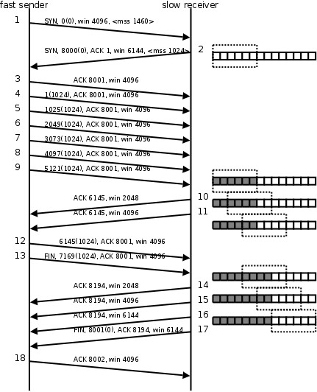

滑动窗口

1. 发送端发起连接，声明最大段尺寸是1460，初始序号是0，窗口大小是4K，表示“我的接收缓冲区还有4K字节空闲，你发的数据不要超过4K”。接收端应答连接请求，声明最大段尺寸是1024，初始序号是8000，窗口大小是6K。发送端应答，三方握手结束。
2. 发送端发出段4-9，每个段带1K的数据，发送端根据窗口大小知道接收端的缓冲区满了，因此停止发送数据。
3. 接收端的应用程序提走2K数据，接收缓冲区又有了2K空闲，接收端发出段10，在应答已收到6K数据的同时声明窗口大小为2K。
4. 接收端的应用程序又提走2K数据，接收缓冲区有4K空闲，接收端发出段11，重新声明窗口大小为4K。
5. 发送端发出段12-13，每个段带2K数据，段13同时还包含FIN位。
6. 接收端应答接收到的2K数据（6145-8192），再加上FIN位占一个序号8193，因此应答序号是8194，连接处于半关闭状态，接收端同时声明窗口大小为2K。
7. 接收端的应用程序提走2K数据，接收端重新声明窗口大小为4K。
8. 接收端的应用程序提走剩下的2K数据，接收缓冲区全空，接收端重新声明窗口大小为6K。
9. 接收端的应用程序在提走全部数据后，决定关闭连接，发出段17包含FIN位，发送端应答，连接完全关闭。

上图在接收端用小方块表示1K数据，实心的小方块表示已接收到的数据，虚线框表示接收缓冲区，因此套在虚线框中的空心小方块表示窗口大小，从图中可以看出，随着应用程序提走数据，虚线框是向右滑动的，因此称为滑动窗口。

从这个例子还可以看出，发送端是一K一K地发送数据，而接收端的应用程序可以两K两K地提走数据，当然也有可能一次提走3K或6K数据，或者一次只提走几个字节的数据。也就是说，应用程序所看到的数据是一个整体，或说是一个流（stream），在底层通讯中这些数据可能被拆成很多数据包来发送，但是一个数据包有多少字节对应用程序是不可见的，因此TCP协议是面向流的协议。而UDP是面向消息的协议，每个UDP段都是一条消息，应用程序必须以消息为单位提取数据，不能一次提取任意字节的数据，这一点和TCP是很不同的。

### TCP半关闭状态

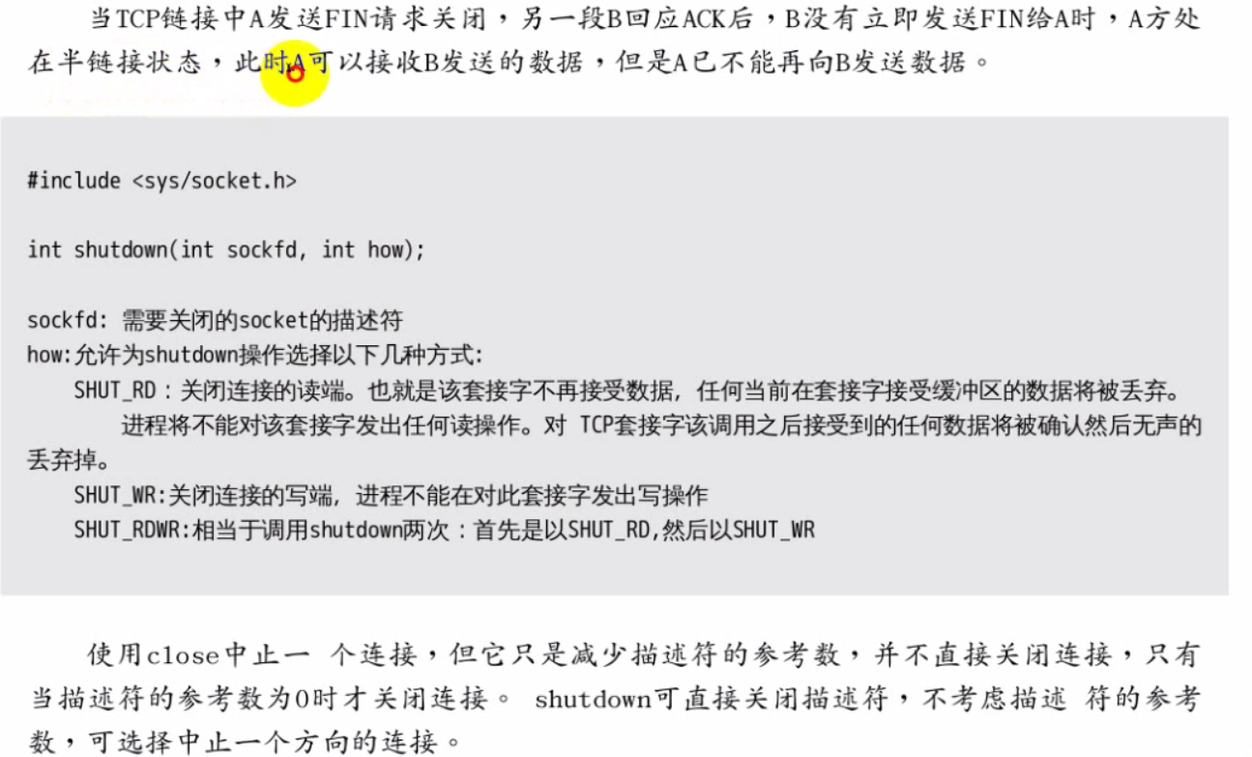

close关闭socket的文件描述符，只是减少其结构体中的引用计数，而shutdown不考虑引用计数，是强制关闭文件描述符。

### 端口复用

在server的TCP连接没有完全断开之前不允许重新监听是不合理的。因为，TCP连接没有完全断开指的是connfd（127.0.0.1:6666）没有完全断开，而我们重新监听的是lis-tenfd（0.0.0.0:6666），虽然是占用同一个端口，但IP地址不同，connfd对应的是与某个客户端通讯的一个具体的IP地址，而listenfd对应的是wildcard address。解决这个问题的方法是使用setsockopt()设置socket描述符的选项SO_REUSEADDR为1，表示允许创建端口号相同但IP地址不同的多个socket描述符。

在server代码的socket()和bind()调用之间插入如下代码：

int opt = 1;

setsockopt(listenfd, SOL_SOCKET, SO_REUSEADDR, &opt, sizeof(opt));

有关setsockopt可以设置的其它选项请参考UNP第7章

## NAT映射

路由器中，局域网IP和公网IP映射关系表。

## 打洞机制

不同局域网内部的两台主机要想通信就要借助公网服务器的打洞机制。

## 路由

### 概念

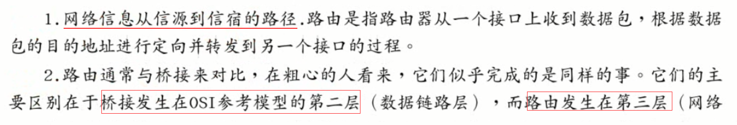

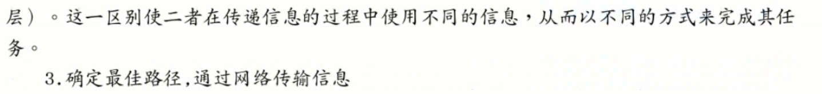

### 路由器工作原理

路由器内部会维护一张路由表，路由表会记录各个公网IP所对应的MAC地址。

路由器是通过IP地址来转包，所以路由器工作在网络层；交换机是通过MAC地址来转包的，由于MAC地址位于数据链路层，所以交换机工作在数据链路层。

请求每经过一个路由器中转，IP中的TTL就会减1，IP包在网络上传递的时候是有生命周期的，当TTL减到0的时候，这个包就会被丢弃，不再被传输。

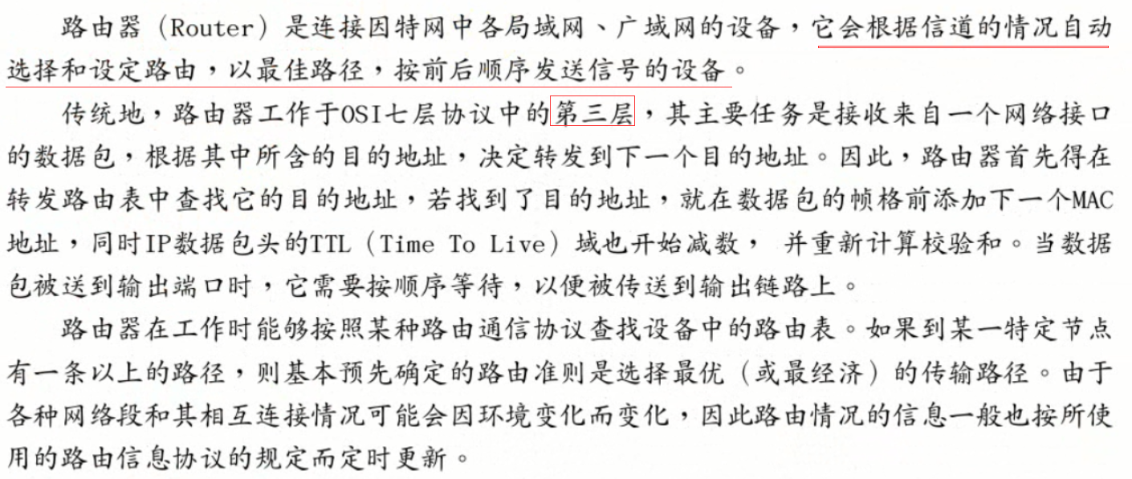

## 交换机工作原理

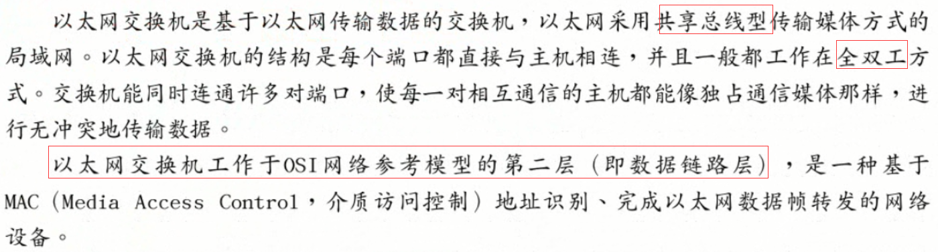

## 穿透打洞

即互联网上两台位于不同局域网的电脑之间如何通信。

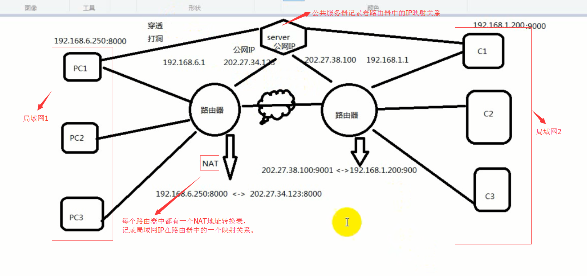

## Socket套接字

### 概念

socket一定是成对出现的。IP+Port可以在网络环境中唯一标识一个进程，在网络环境中标识的一个进程就是一个socket。

socket的文件描述符指向两个缓冲区，一个负责读数据，一个负责写数据。

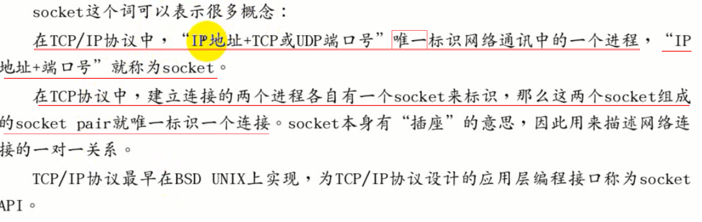

### Socket通信原理

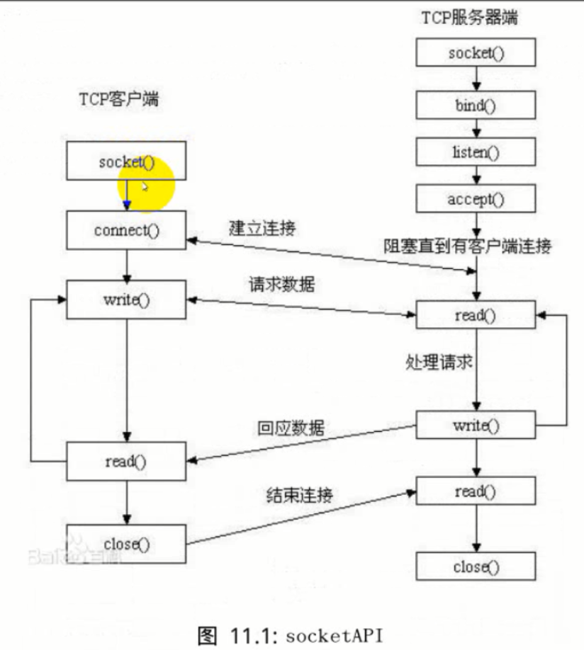

### IPv4/IPv6结构体

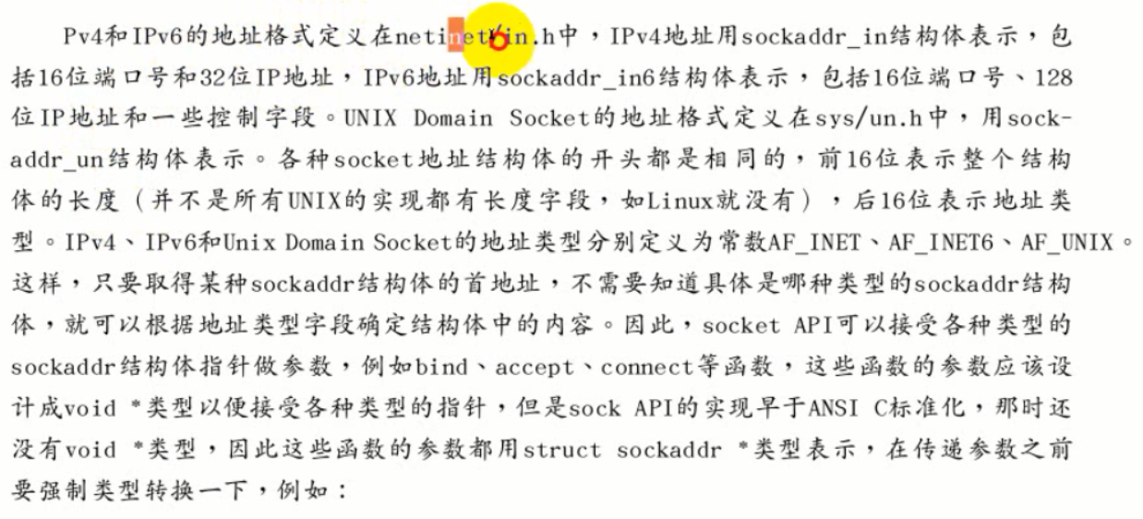

### 网络字节序

大端存储：低地址存在高位，高地址存在低位；

小端存储：低地址存在低位，高地址存在高位；x86平台就是小端存储

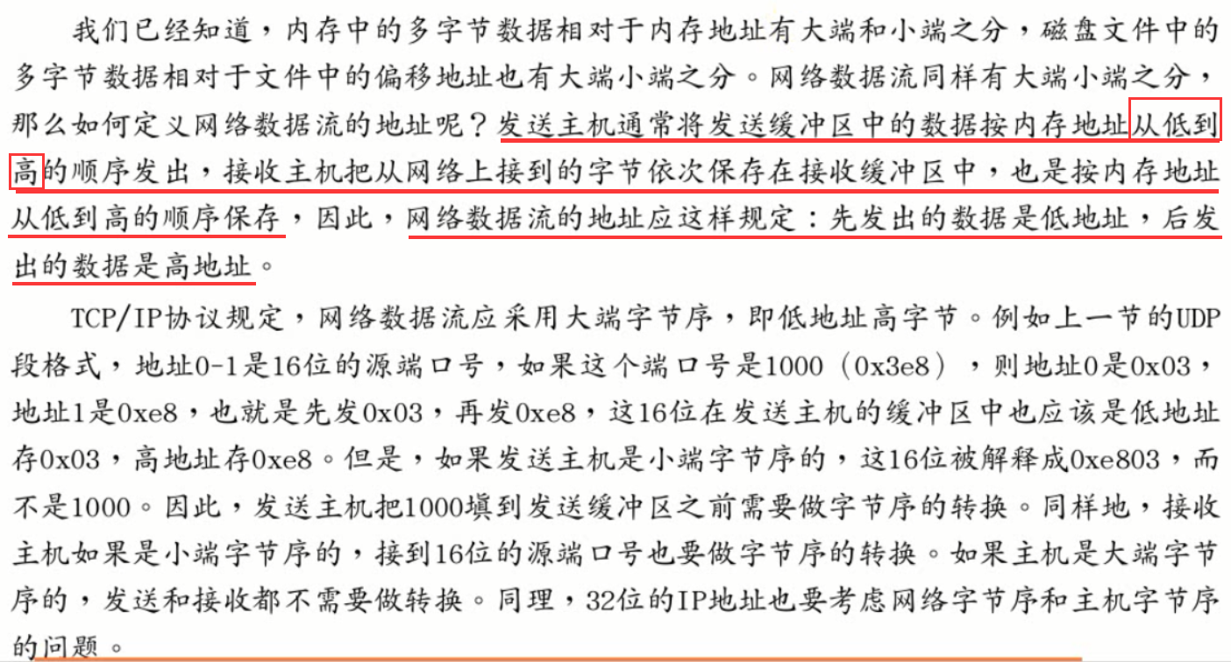

如果主机字节序和网络字节序不一致，则在网络传输之前需要对数据进行字节序转化

网络字节序和主机字节序的相互转化函数

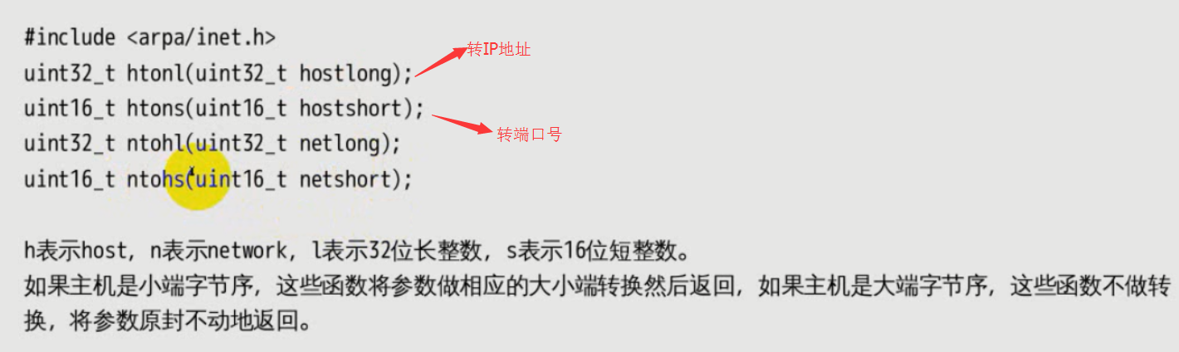

### IP地址和字符串形式转化函数

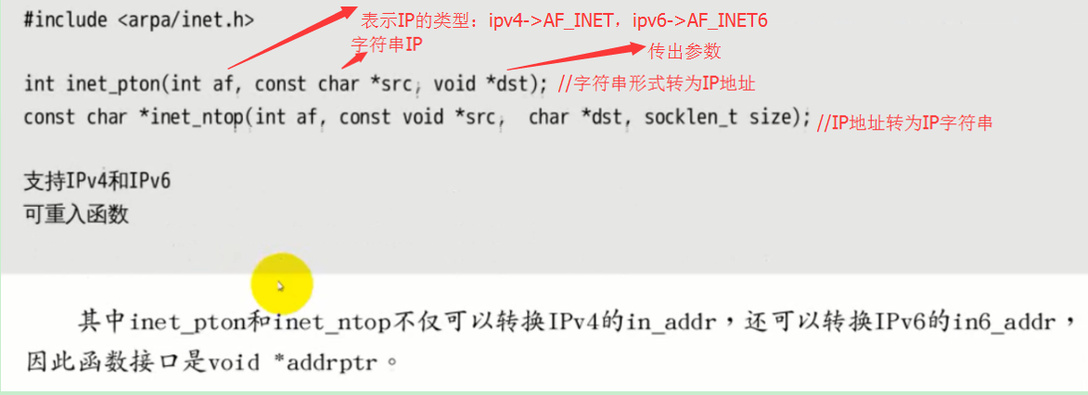

### sockaddr_in结构体

用于描述ip信息的结构体，在作为参数传递时需要转为（struct sockaddr*）类型

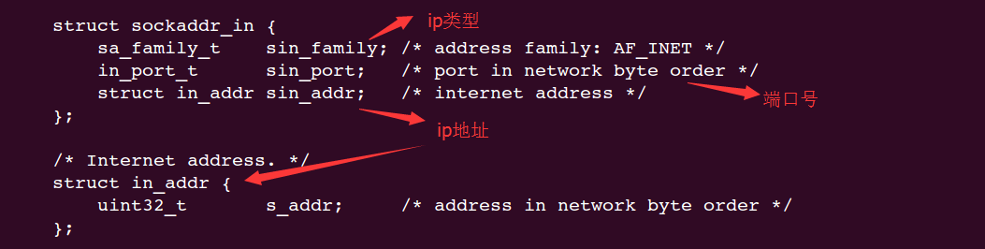

### Socket通信过程

#### 创建Socket

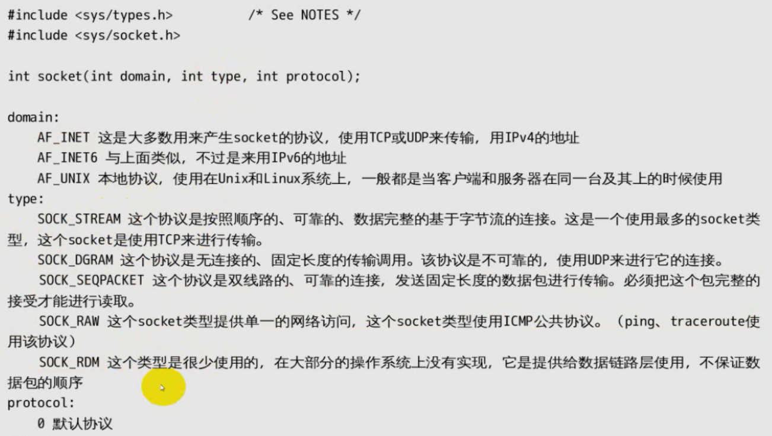



socket()函数就是打开一个网络端口，并返回一个文件描述符。

#### 绑定IP和端口

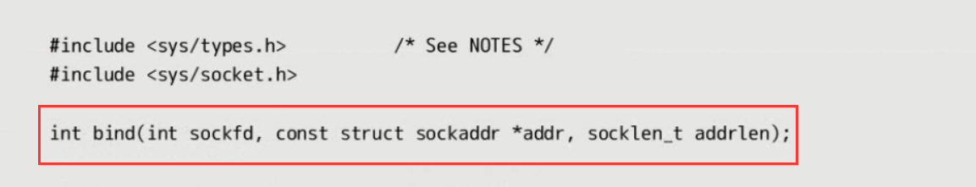

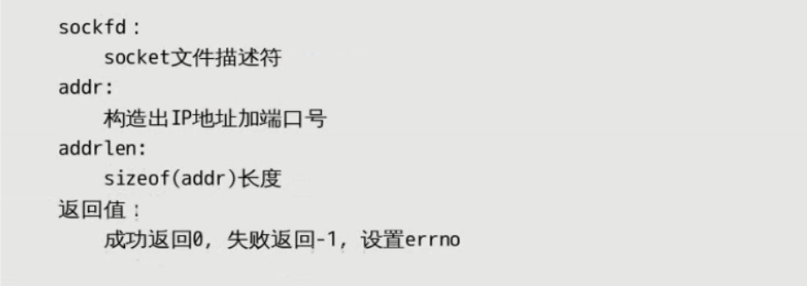

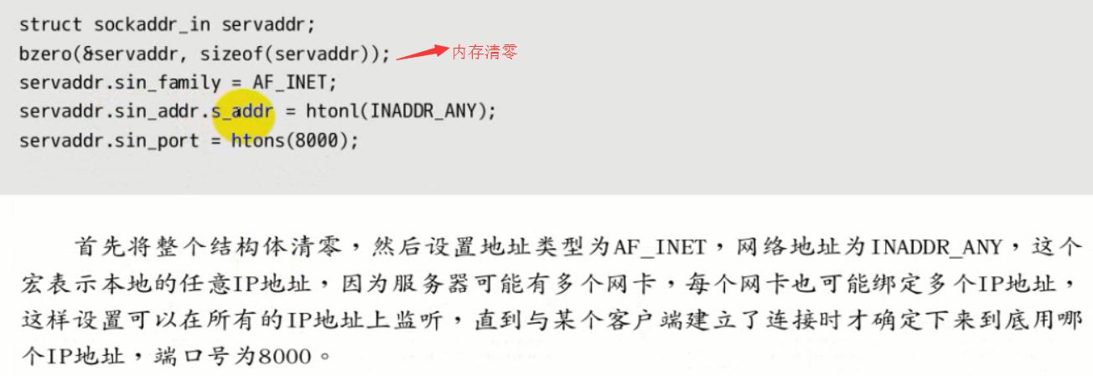

#### listen设置监听队列的长度

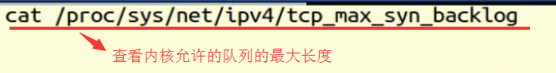

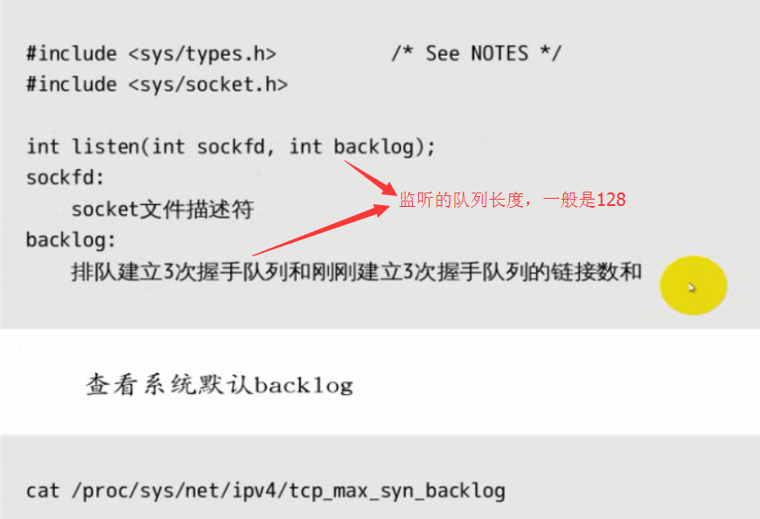

listen()函数成功返回0，失败返回-1。

#### 接收消息

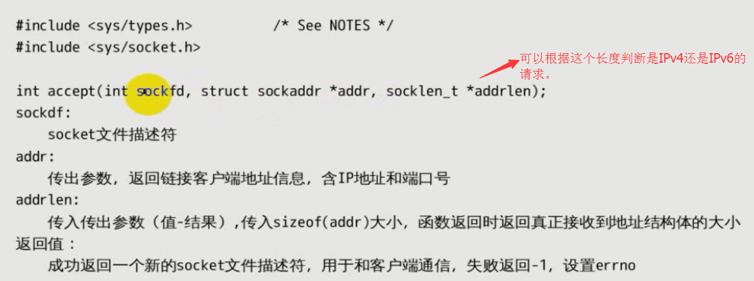

#### 读取内容

char buf[1024];

int confd=accept(sockfd,(struct sockaddr*)&clientaddr,&receiveLen);

int realLen=read(confd,buf,sizeof(buf)); //把接收到的客户端的内容读入到buf中，并返回读到的实际个数

#### 写回内容

char buf[1024];

int confd=accept(sockfd,(struct sockaddr*)&clientaddr,&receiveLen);

int realLen=read(confd,buf,sizeof(buf)); //把接收到的客户端的内容读入到buf中，并返回读到的实际个数

weite(confd,buf,realLen); //把数据写回客户端

#### 连接服务端

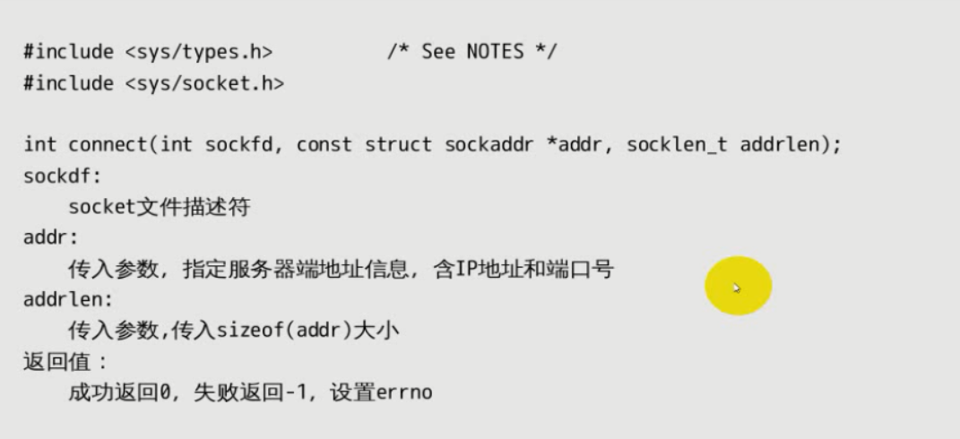

### 示例：

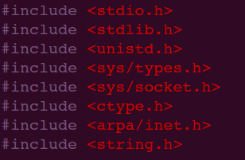

服务端：

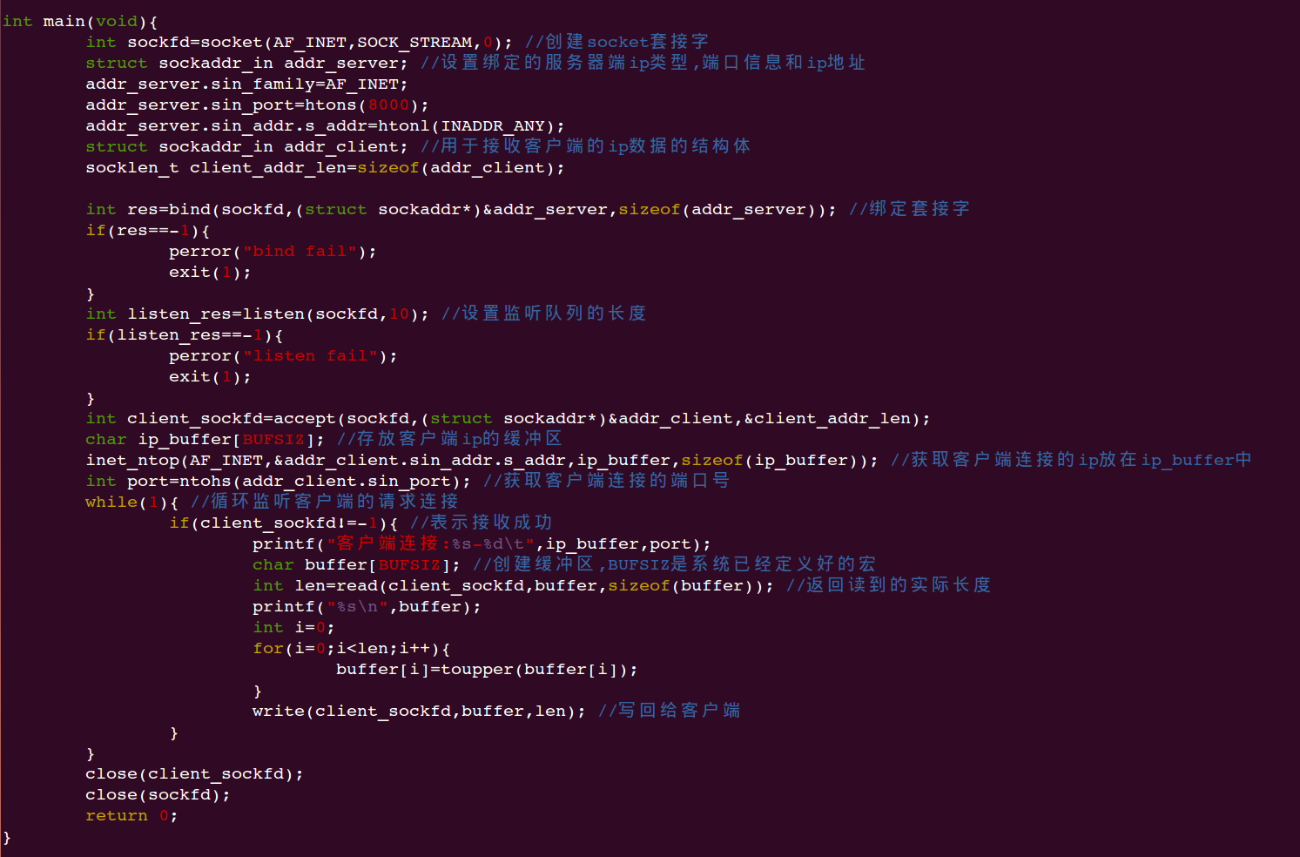

客户端：

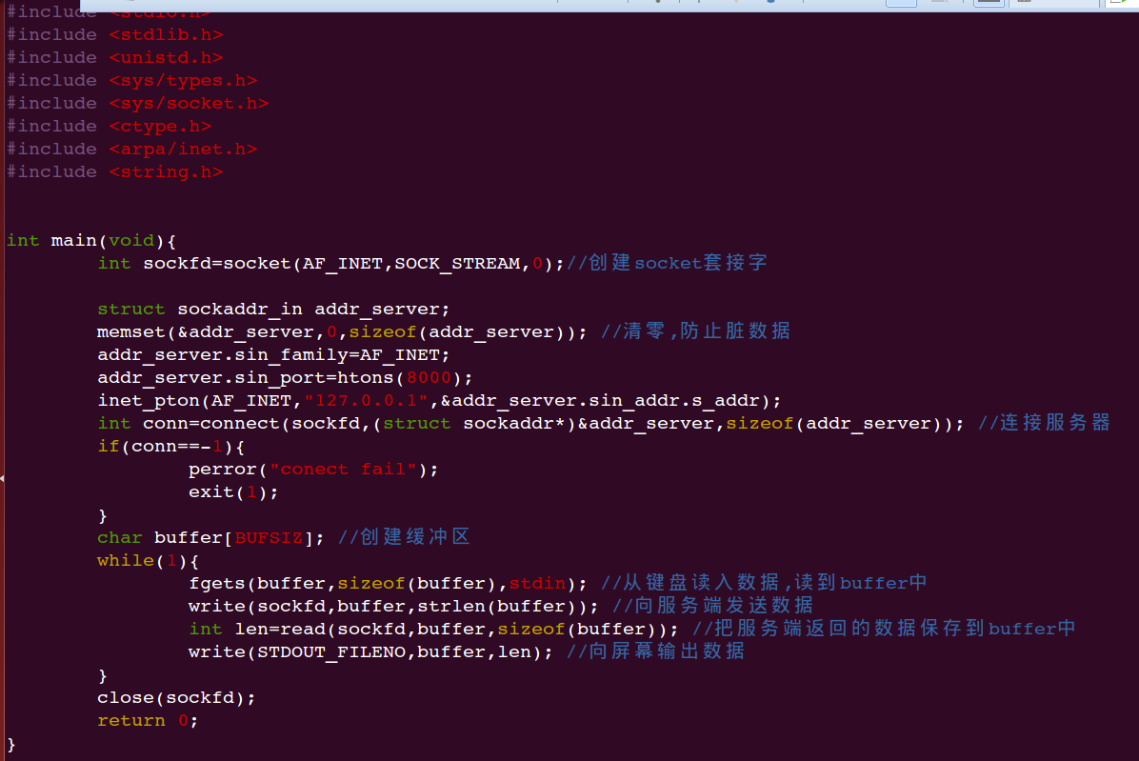

## 封装函数

### 读取指定个数的数据

ptr表示要读取的数据的开始位置；

nread表示每次读取到的实际的字节数；

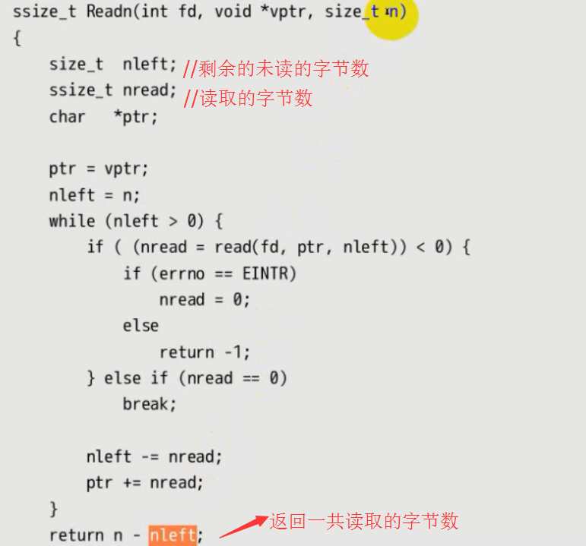

### 写指定个数的数据

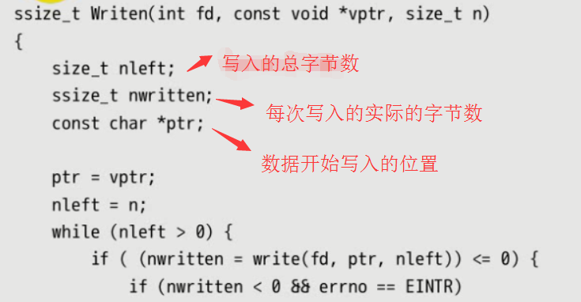

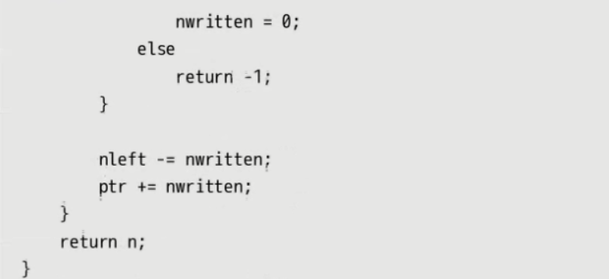

### 读取一行数据

vptr表示接收数据的容器的开始位置

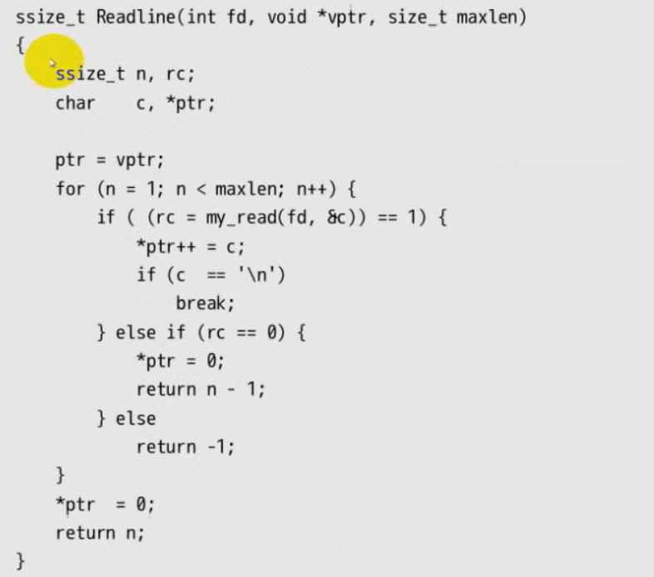

### wrap.h

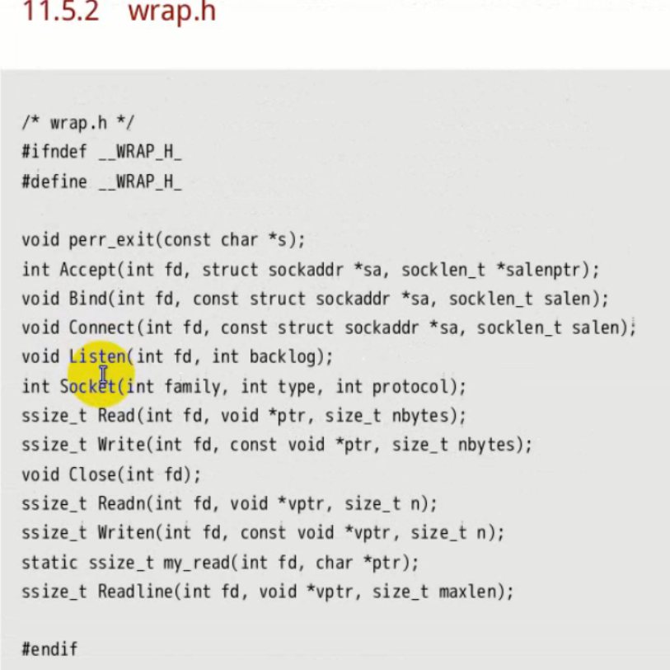

## 高并发服务器

### 多进程并发服务器

|  |
| --- |
| #include <stdio.h>  #include <stdlib.h>  #include <unistd.h>  #include <sys/types.h>  #include <sys/socket.h>  #include <ctype.h>  #include <arpa/inet.h>  #include <string.h>  #include <sys/wait.h>  //回收子进程  void wait_child(int signo){  while(waitpid(0,NULL,WNOHANG)>0);  }  int main(void){  int sockfd=socket(AF_INET,SOCK_STREAM,0); //创建socket监听套接字  struct sockaddr_in addr_server; //设置绑定的服务器端ip类型,端口信息和ip地址  addr_server.sin_family=AF_INET;  addr_server.sin_port=htons(8000);  addr_server.sin_addr.s_addr=htonl(INADDR_ANY);  struct sockaddr_in addr_client; //用于接收客户端的ip数据的结构体  socklen_t client_addr_len=sizeof(addr_client);  int res=bind(sockfd,(struct sockaddr*)&addr_server,sizeof(addr_server)); //绑定套接字  if(res==-1){  perror("bind fail");  exit(1);  }  int listen_res=listen(sockfd,128); //设置监听队列的长度,128是操作系统规定的最大数  if(listen_res==-1){  perror("listen fail");  exit(1);  }  while(1){ //循环监听客户端的请求  int client_sockfd=accept(sockfd,(struct sockaddr*)&addr_client,&client_addr_len); //阻塞接收客户端的请求  pid_t pid=fork(); //创建子进程来处理监听到的客户端请求  if(pid<0){  perror("fork fail");  exit(1);  }else if(pid==0){ //表示子进程创建成功  close(sockfd); //关闭子进程的socket监听套接字  while(1){  char buffer[BUFSIZ]; //缓冲区  int len=read(client_sockfd,buffer,sizeof(buffer)); //读取客户端发送的内容,返回读到的实际长度  if(len==0){ //表示客户端已经断开连接  close(client_sockfd);  return 0;  }else if(len<0){  perror("read fail");  exit(1); //结束子进程  }else{  char ip_buffer[BUFSIZ]; //存放客户端ip的缓冲区  inet_ntop(AF_INET,&addr_client.sin_addr.s_addr,ip_buffer,sizeof(ip_buffer)); //获取客户端连接的ip放在ip_buffer中  int port=ntohs(addr_client.sin_port); //获取客户端连接的端口号  printf("客户端连接:%s-%d\n",ip_buffer,port);  printf("%s\n",buffer);  int i=0;  for(i=0;i<len;i++){  buffer[i]=toupper(buffer[i]); //大小写转化处理  }  write(client_sockfd,buffer,len); //写回给客户端  }  }  }else{ //父进程  close(client_sockfd);  signal(SIGCHILD,wait_child); //注册回收子进程的函数  }  }  close(sockfd);  return 0;  } |

### 多线程并发服务器

### 线程池并发服务器

### 多路I/O转接服务器

由操作系统内核对客户端链接进行监听，当内核监听到了客户端请求后就通知服务端软件来处理请求。

#### select模型

1. select能监听的文件描述符个数受限于FD_SETSIZE,一般为1024，单纯改变进程打开的文件描述符个数并不能改变select监听文件个数
2. 解决1024以下客户端时使用select是很合适的，但如果链接客户端过多，select采用的是轮询模型，会大大降低服务器响应效率，不应在select上投入更多精力

|  |
| --- |
| #include <sys/select.h>  #include <sys/time.h>  #include <sys/types.h>  #include <unistd.h>  int select(int nfds, fd_set *readfds, fd_set *writefds,  fd_set *exceptfds, struct timeval *timeout);  nfds: 监控的文件描述符集里最大文件描述符加1，因为此参数会告诉内核检测前多少个文件描述符的状态  readfds： 监控有读数据到达文件描述符集合，传入传出参数  writefds： 监控写数据到达文件描述符集合，传入传出参数  exceptfds： 监控异常发生达文件描述符集合,如带外数据到达异常，传入传出参数  timeout： 定时阻塞监控时间，3种情况  1.NULL，永远等下去  2.设置timeval，等待固定时间  3.设置timeval里时间均为0，检查描述字后立即返回，轮询  struct timeval {  long tv_sec; /* seconds */  long tv_usec; /* microseconds */  };  void FD_CLR(int fd, fd_set *set); //把文件描述符集合里fd清0  int FD_ISSET(int fd, fd_set *set); //测试文件描述符集合里fd是否置1  void FD_SET(int fd, fd_set *set); //把文件描述符集合里fd位置1  void FD_ZERO(fd_set *set); //把文件描述符集合里所有位清0 |

## 服务端感知客户端关闭的方式

### 设置服务端socket的有效时间

设置Tcp/IP协议栈的存活时间。

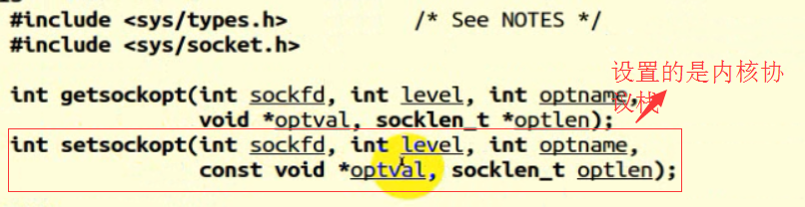

### 心跳机制

客户端与服务端的默认连接时长为2小时，如果超过2小时客户端未与服务端进行通信，服务端就会向客户端发送试探数据包：

* 如果客户端的网络连接正常，客户端就会向服务段发送RST复位标识，服务端收到后就会断开连接；
* 如果客户端的网络连接异常，服务端会每隔75s向客户端发送一个试探数据包，连续11此，之后如果还是连接不上，服务端就会断开连接。

# ARM驱动开发

## ARM简述

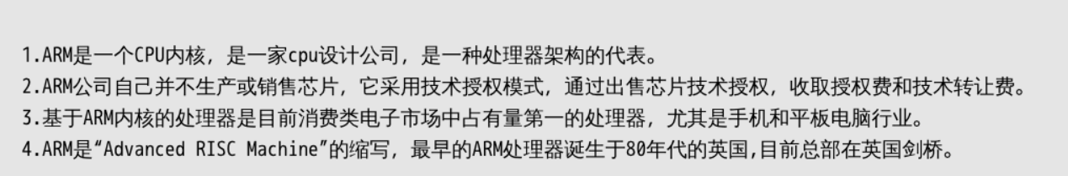

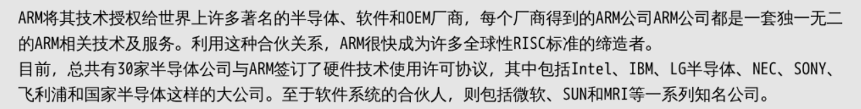

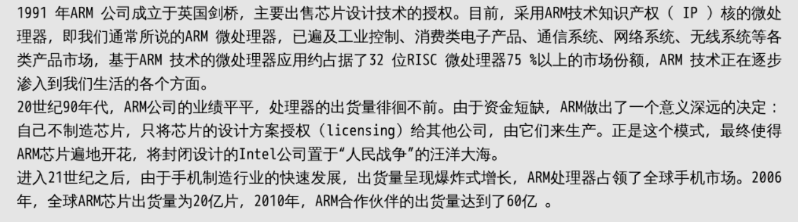

## ARM处理器的架构发展

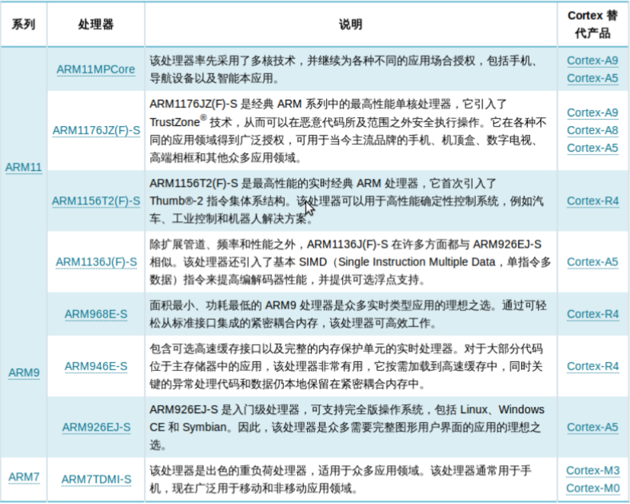

## 名词术语解释

### NOR Flash

是一种非易失闪存技术，可以对块存储单元进行擦写和再编程，Intel于1988年首先开发出NOR Flash 技术。适用于少量代码的存储。

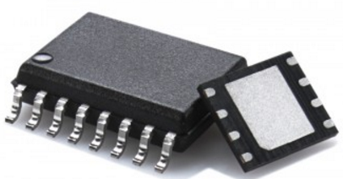

NOR的特点是芯片内执行（XIP, eXecute In Place），这样应用程序可以直接在flash 闪存内运行，不必再把代码读到系统RAM中。NOR的传输效率很高，在1～4MB的小容量时具有很高的成本效益，但是很低的写入和擦除 速度大大影响了它的性能。

### NAND Flash

是非易失存储器，可以对称为块的存储器单元块进行擦写和再编程。NAND是高数据存储密度的理想解决方案, Nand-flash内存是flash内存的一种，1989年，东芝公司发表了NAND flash结构。其内部采用非线性宏单元模式，为固态大容量内存的实现提供了廉价有效的解决方案。Nand-flash存储器具有容量较大，改写速度快等优点，适用于大量数据的存储，因而在业界得到了越来越广泛的应用，如嵌入式产品中包括数码相机、MP3随身听记忆卡、体积小巧的U盘等。



## ARM处理器架构体系

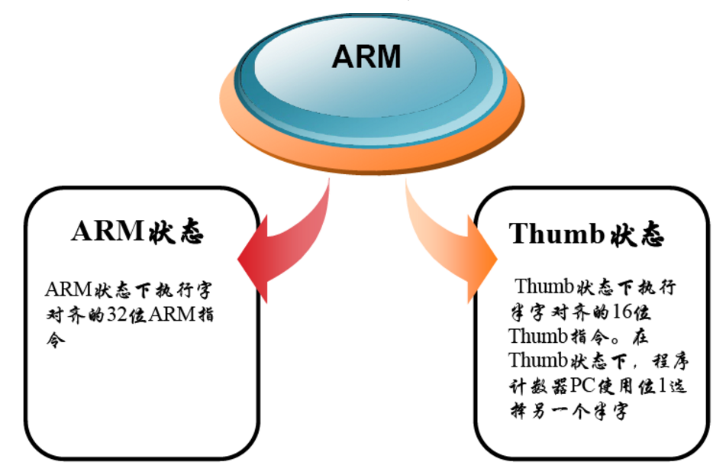

把ARM作为单片机使用时，采用Thumb模式。

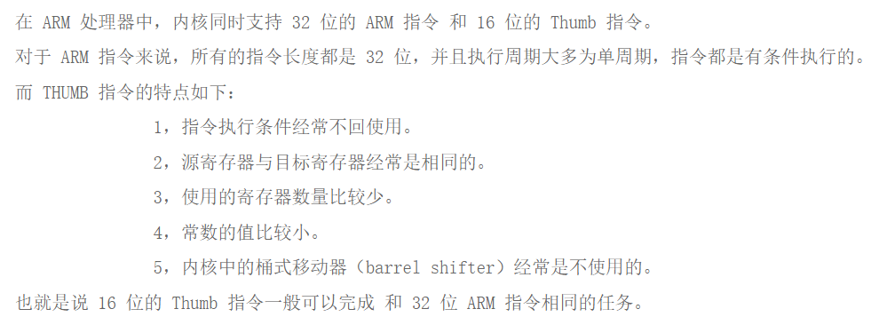

### ARM处理器的ARM工作模式

ARM处理器在同一时刻只能工作在一种模式上。

System & User：系统/用户模式；

FIO：快速中断模式，支持高速数据传送或通道处理，数据拷贝；

Supervisor：超级管理模式，操作系统内核运行、系统调用在该模式下，操作系统保护模式，处理软件中断swi reset；

Abort：中止模式，处理存储器故障、实现虚拟存储器和存储器保护，处理未定义的指令陷阱，支持硬件协处理器的软件仿真；

IRQ：普通中断模式，如来电和来短信；

Undefined：未定义模式；

ps：User模式属于非特权模式，其他的都属于特权模式；

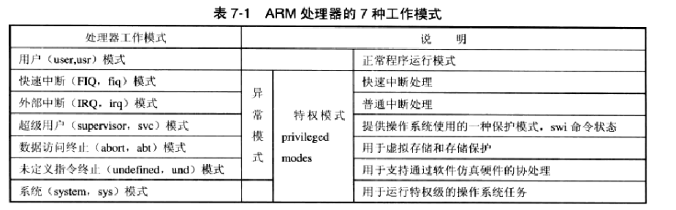

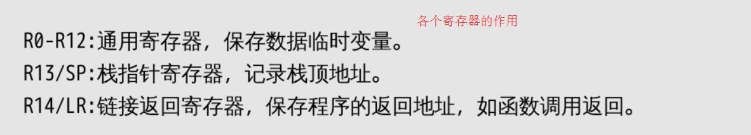

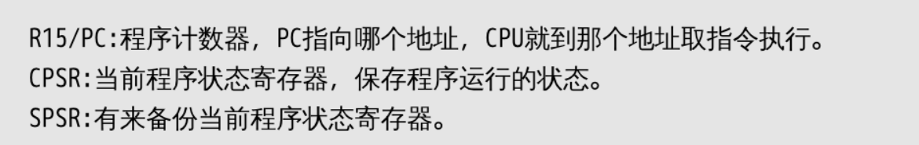

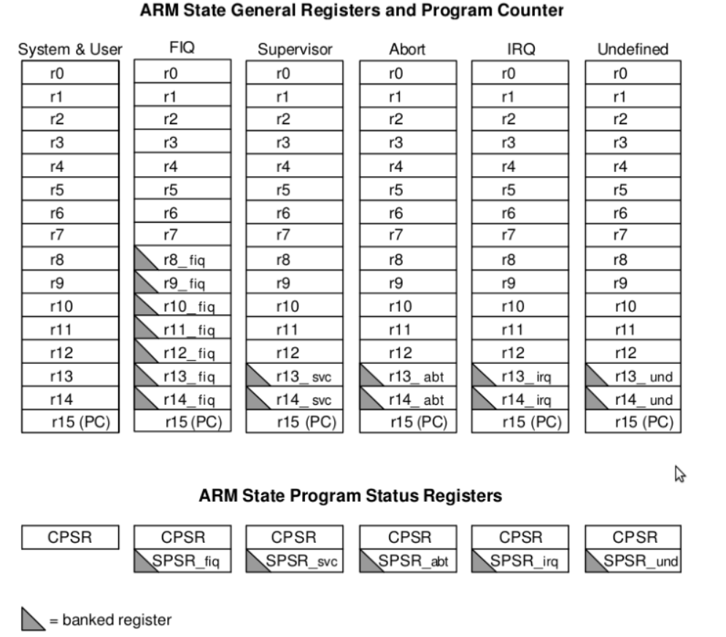

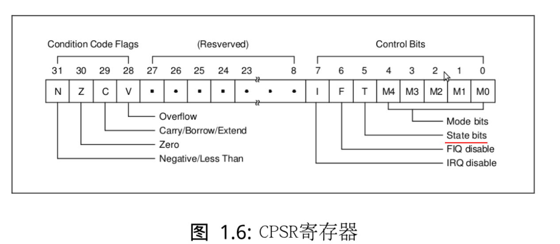

ps：CPU不会区分数据的正负，只是单纯的做运算

T标识位：控制ARM处理器的工作模式，决定处理器在内存中取指令的宽度（1表示ARM工作状态，0表示Thumb工作状态）；

C标识位：当处理器运算发生加法进位或减法借位的时候，该标识位置1；

V标识位：溢出位，数据运算发生溢出时，该标识位存放溢出的数据；

Z标识位：通过设置值0和1来反映高级语言中的条件判断；

N标识位：符号位，保存两个数运算结果的最高位，用于判断运算结果的正负；

### ARM处理器的Thumb工作模式

## ARM汇编指令（32bit）

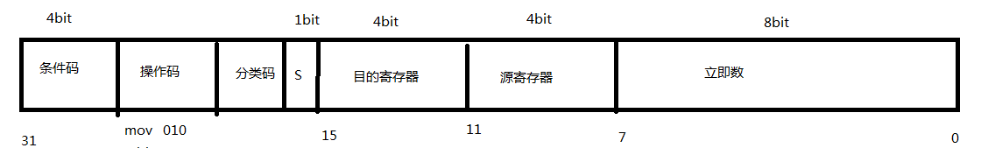

S码：当汇编指令末尾带有s时（如movs），S码会设置为1，当S码值为1时，汇编命令的运算结果会影响修改CPSR寄存器的相关标识位（如进位、借位、溢出等）；

## Linux kernel的启动过程

### s3c2440芯片启动流程

加电🡪cpu执行Bootloader上的代码🡪Bootloader把内核代码拷贝到内存(SDRAM)后把内核地址返回给cpu🡪cpu根据返回的内核地址开始加载内核完成linux启动

Bootloader代码放在Nor-flash芯片上，nor-flash属于总线设备，cpu加电后无需任何驱动和设置就可以直接从上面读取代码指令，

Linux内核代码放在nand-flash芯片上，nand-flash属于非总线设备，

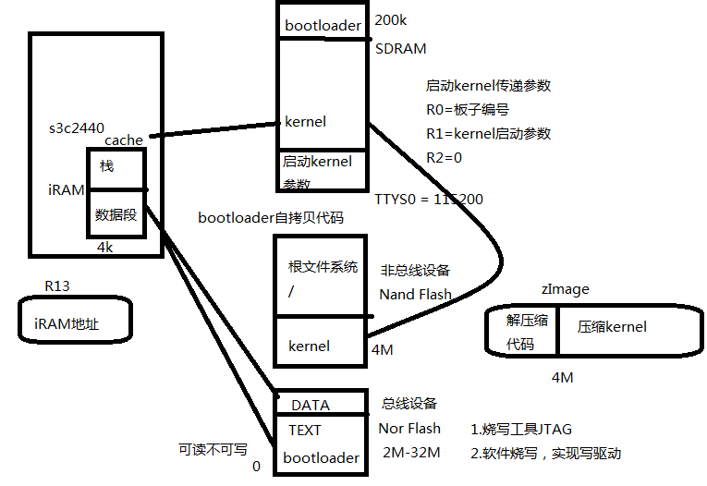

### s5pv210芯片启动流程

可以从SD启动，可以从nand-flash启动，也可以从串口启动（调试时一般采用这种方式）。

